ASUHAN KEBIDANAN IBU NIFAS PADA NY. A USIA 20 TAHUN
P1A0 POSTPARTUM DENGAN ANEMIA SEDANG
DI RSUD dr. SLAMET GARUT

LAPORAN TUGAS AKHIR
Diajukan untuk Menyelesaikan Program Studi D3 Kebidanan
Sekolah Tinggi Ilmu Kesehatan Karsa Husada Garut

ANNISA SITI FATIMAH
KHGB22078
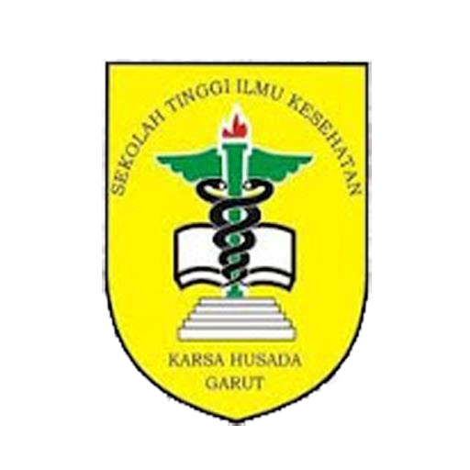

SEKOLAH TINGGI ILMU KESEHATAN KARSA HUSADA GARUT PROGRAM STUDI D3 KEBIDANAN
2025

LEMBAR PERNYATAAN

Dengan ini saya menyatakan bahwa :
- Laporan Tugas Akhir (LTA) saya ini adalah asli dan belum pernah di ajukan untuk mendapatkan gelar akademik Amd.Keb, baik dari STIKes Karsa Husada maupun di perguruan tinggi lain.
- Laporan Tugas Akhir ini adalah murni gagasan, rumusan dan penelitian saya sendiri tanpa bantuan pihak lain kecuali arahan Tim Pembimbing.
- Dalam Laporan Tugas Akhir ini tidak terdapat karya atau pendapat yang telah ditulis atau dipublikasikan orang lain kecuali secara tertulis dengan jelas dicantumkan sebagai acuan dalam naskah pengarang dan dicantumkan dalam daftar pustaka.
- Pernyataan ini saya buat dengan sesungguhnya dan apabila dikemudian hari terdapat penyimpangan dan ketidakbenaran dalam pernyataan ini, maka saya bersedia menerima sanksi akademik berupa pencabutan gelar yang telah diperoleh karena karya ini, serta sanksi lainnya sesuai dengan norma yang berlaku di STIKes Karsa Husada Garut.
Garut, 13 Juni 2024
Yang membuat Pernyataan

(ANNISA SITI FATIMAH)
NIM : KHGB22078

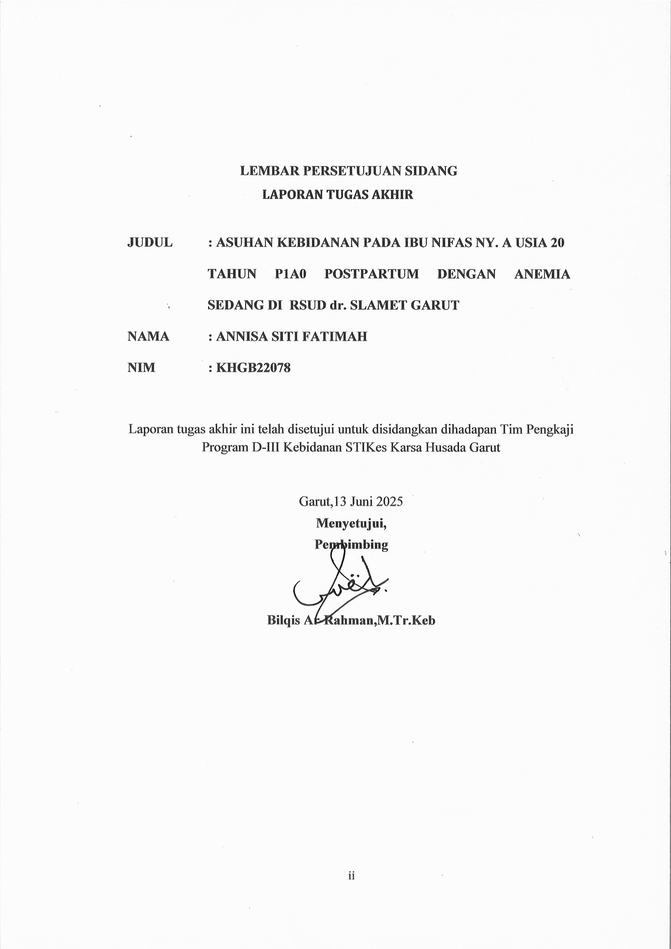

LEMBAR PERSETUJUAN SIDANG

LAPORAN TUGAS AKHIR

JUDUL : ASUHAN KEBIDANAN PADA IBU NIFAS NY. A USIA 20
TAHUN P1A0 POSTPARTUM DENGAN ANEMIA SEDANG DI RSUD dr. SLAMET GARUT
NAMA : ANNISA SITI FATIMAH
NIM : KHGB22078

Laporan tugas akhir ini telah disetujui untuk disidangkan dihadapan Tim Pengkaji Program D-III Kebidanan STIKes Karsa Husada Garut

Garut,13 Juni 2025
Menyetujui,
Pembimbing

(Bilqis Ar-Rahman,M.Tr.Keb)

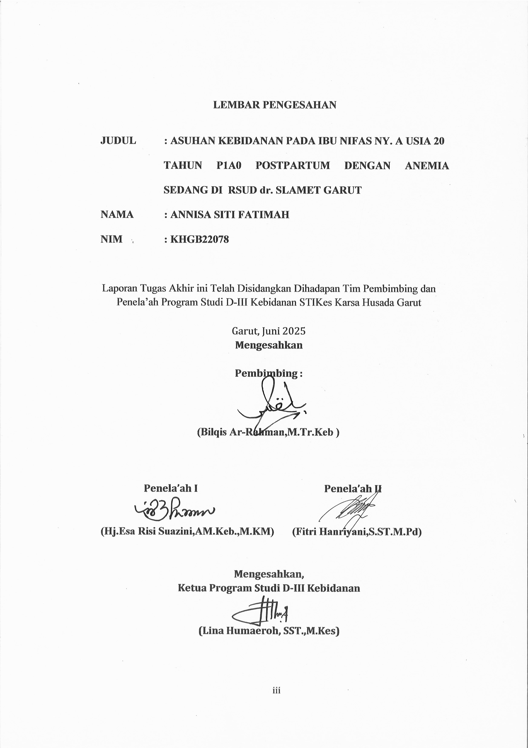
LEMBAR PENGESAHAN

JUDUL : ASUHAN KEBIDANAN PADA IBU NIFAS NY. A USIA 20
TAHUN P1A0 POSTPARTUM DENGAN ANEMIA SEDANG DI RSUD dr. SLAMET GARUT
NAMA : ANNISA SITI FATIMAH
NIM : KHGB22078

Laporan Tugas Akhir ini Telah Disidangkan Dihadapan Tim Pembimbing dan Penela’ah Program Studi D-III Kebidanan STIKes Karsa Husada Garut

Garut,13 Juni 2025
Mengesahkan

Pembimbing :

(Bilqis Ar-Rahman, M.Tr.Keb )

Penela’ah I Penela’ah II

(Hj.Esa Risi Suazini, AM.Keb.,M.KM) (Fitri Hanriyani, S.ST.M.Pd)

Mengesahkan,
Ketua Program Studi D-III Kebidanan

(Lina Humaeroh, SST.,M.Kes)

KATA PENGANTAR

Puji dan syukur kehadirat Allah SWT yang telah memberikan Rahmat dan Karunia-Nya sehingga penulis dapat menyelesaikan Karya Tulis Ilmiah ini dengan judul “ASUHAN KEBIDANAN PADA IBU NIFAS NY. A USIA 20 TAHUN P1A0 POST PARTUM DENGAN ANEMIA SEDANG DI RSUD dr.SLAMET GARUT ”.Laporan Tugas Akhir ini diajukan untuk menyelesaikan Program Studi Diploma 3 Kebidanan STIKes Karsa Husada Garut.
Dalam penyusunan ini, penulis mendapatkan begitu banyak bimbingan, bantuan, dan saran serta dorongan dari berbagai pihak. Oleh karena itu dalam kesempatan ini penulis mengucapkan terima kasih yang sebesar-besarnya kepada:
- Dr. H. Hadiat., MA., selaku Ketua Pengurus Yayasan Dharma Husada Insani Garut.
- H. Suryadi, SE., M.Si., selaku Ketua Pengurus Yayasan Dharma Husada Insani Garut.
- H. Engkus Kusnadi., S.Kep., M.Kes., selaku Ketua Sekolah Tinggi Ilmu Kesehatan Karsa Husada Garut.
- Lina Humaeroh, SST, M. Kes, selaku Ketua Prodi D3 Kebidanan Sekolah Tinggi Ilmu Kesehatan Karsa Husada Garut.
- Bilqis Ar-Rohman, M.Tr. Keb, selaku pembimbing yang telah meluangkan waktu untuk memberikan bimbingan serta saran kepada penulis dalam menyusun Laporan Tugas Akhir ini.
- Hj Esa Risi Suazini, AM.Keb., M.KM, selaku penguji I Laporan Tugas Akhir
- Fitri Handriyani, S.ST. M.Pd selaku penguji II Laporan Tugas Akhir.
- Para Dosen dan Staf Kependidikan dan Tata Usaha di lingkungan STIKes Karsa Husada Garut, yang telah memberikan ilmu pengetahuan dan keterampilan yang bermanfaat serta motivasi selama penulis mengikuti pendidikan.
- Terimakasih kepada CI yang selalu memberikan semangat dan memberikan fasilitas selama saya praktik di RSUD dr Slamet Garut.
- Ny.A selaku pasien saya, yang telah berkenan untuk mempersilahkan saya melakukan asuhan dan bersedia untuk menjadikan asuhan ini menjadi Karya Tulis Ilmiah.
- Terima kasih kepada Ibu saya Dedeh kurniasih, Ayah saya Badru,S.Pd , kakak kandung saya Fitria siti fadriah,S.E,S.Pd , Arif budiman atas dorongan do’a, semangat, motivasi, dan materi yang telah di berikan kepada saya untuk menjadi seorang Bidan.
- Sahabat tersayang Tanti Rosliani, Zahra rahmayanti, yang telah mendukung serta mencurahkan perhatian dan do’a kepada penulis sampai terselesaikannya penyusunan Laporan Tugas Akhir ini.
- Seluruh rekan- rekan seperjuangan Program Studi D3 Kebidanan yang telah berjuang bersama menyelesaikan Laporan Tugas Akhir ini. Dan terima kasih atas dukungan dan do’anya terhadap pihak-pihak lainnya yang tidak bisa saya sebutkan satu persatu
Akhir kepada semua pihak yang telah membantu penyusunan ini, penulis mengucapkan terimakasih dan semoga Allah senantiasa melimpahkan Rahmat dan Hidayah-Nya kepada kita semua, Amin.

Garut,13 Juni 2024

Penulis

DAFTAR ISI

LEMBAR PERNYATAAN 1
LEMBAR PERSETUJUAN Error! Bookmark not defined.
LEMBAR PENGESAHAN 3
KATA PENGANTAR 4
DAFTAR ISI 7
BAB I PENDAHULUAN 9
1.1 Latar Belakang 9
1.2 Tujuan 5
1.2.1 Tujuan Umum 5
1.2.2 Tujuan Khusus 5
1.3 Metode Pengumpulan Data 6
1.3.1 Data Primer 6
1.3.2 Data Sekunder 7
1.4 Manfaat Penelitian 8
1.4.1 Manfaat Teoritis 8
1.4.2 Manfaat Praktis 8
1.5 Tempat dan Waktu Pengkajian 9
1.5.1 Tempat 9
1.5.2 Waktu 9
BAB II TINJAUAN TEORI 10
2.1 Konsep Dasar Nifas 10
2.1.1 Definisi Nifas 10
2.1.2 Tujuan Asuhan Masa Nifas 11
2.1.3 Periode Masa Nifas 13
2.1.4 Tahapan Masa Nifas 13
2.1.5 Jadwal Kunjungan Nifas 14
2.1.6 Asuhan Kebidanan Pada Masa Nifas 15
2.1.7 Perubahan Fisiologis Pada Masa Nifas 17
2.2 Konsep Dasar Anemia Postpartum 26
2.2.1 Defnisi 26
2.2.2 Patofisiologi 26
2.2.3 Manifestasi klinik 27
2.2.4 Penyebab 28
2.2.5 Faktor Risiko 28
2.2.6 Tanda dan Gejala 30
2.2.7 Derajat Anemia 31
2.2.8 Jenis-Jenis Anemia 31
2.2.9 Faktor yang Mempengaruhi 33
2.2.6 Dampak 36
2.2.7 Penatalaksanaan 36
BAB III TINJAUAN KASUS 40
3.1 Asuhan Kebidanan Nifas pada Ny.A P1A0 Postpartum 10 Jam dengan 40
Anemia Sedang di RSU dr. Slamet Garut 40
3.2 Catatan Perkembangan Pasien Terintegritas Rawat Inap Ny. A Usia 20 Tahun Dengan Anemia Sedang Di Ruang Marwah Rsud Dr.Slamet Garut 49
BAB IV PEMBAHASAN 54
4.1 Data Subjektif 54
4.2. Objektif 57
4.3 Analisa 58
4.4 Penatalaksanaan 61
BAB V KESIMPULAN 65
5.1 Kesimpulan 65
5.2 Saran 66
5.2.1 Untuk Institusi Kesehatan 66
5.2.2 Untuk Tenaga Kesehatan 66
5.2.3 Untuk Institusi Pendidikan 67
5.2.4 Untuk Pasien dan Keluarga 67
DAFTAR PUSTAKA 68
DAFTAR RIWAYAT HIDUP 68

BAB I

PENDAHULUAN

1.1 Latar Belakang
Masa nifas merupakan periode krusial dalam kehidupan seorang ibu setelah melahirkan. Periode ini dimulai segera setelah plasenta lahir dan berlangsung selama enam minggu, di mana berbagai sistem tubuh mengalami proses involusi untuk kembali ke keadaan sebelum hamil (Kemenkes RI, 2022). Masa ini bukan hanya penting untuk pemulihan fisik, tetapi juga berperan besar dalam pembentukan ikatan emosional antara ibu dan bayi serta keberlangsungan pemberian ASI eksklusif. Namun, masa nifas juga merupakan waktu yang penuh kerentanan terhadap berbagai komplikasi, salah satunya adalah anemia postpartum, yang menjadi masalah kesehatan maternal yang masih sering diabaikan (Kemenkes RI, 2022).
Anemia postpartum merupakan kondisi di mana kadar hemoglobin ibu berada di bawah nilai normal setelah persalinan. Sekitar 35,5% wanita usia reproduktif di dunia mengalami anemia, dan sebagian besar kasus disebabkan oleh kekurangan zat besi, perdarahan saat persalinan, serta asupan nutrisi yang tidak adekuat selama kehamilan dan masa nifas. Kondisi ini dapat menimbulkan berbagai komplikasi serius, seperti kelelahan ekstrem, gangguan konsentrasi, penurunan produksi ASI, depresi postpartum, peningkatan risiko infeksi, hingga kematian maternal apabila tidak ditangani secara optimal (WHO, 2023a).

Anemia merupakan masalah kesehatan global yang menjadi perhatian utama, khususnya di kalangan wanita usia subur dan anak-anak. Menurut data terkini dari Organisasi Kesehatan Dunia (WHO), kondisi ini masih menjadi isu publik yang signifikan dan dunia belum berada pada jalur yang tepat untuk mencapai target global pengurangan anemia sebesar 50% pada tahun 2030. Secara global, diperkirakan bahwa 40% anak usia 6–59 bulan, 37% wanita hamil, dan 30% wanita usia 15–49 tahun menderita anemia. Data dari tahun 2023 menunjukkan bahwa prevalensi anemia pada wanita usia 15–49 tahun adalah sebesar 30,7%. Angka ini meningkat menjadi 35,5% khusus untuk wanita hamil. Anemia tidak hanya berdampak pada kesehatan individu, tetapi juga menimbulkan konsekuensi finansial yang besar bagi individu, keluarga, komunitas, dan negara (WHO, 2025).
Di Indonesia, anemia pada ibu hamil dan postpartum masih menjadi tantangan besar dalam pelayanan kesehatan maternal. Prevalensi anemia pada ibu hamil secara nasional mencapai 48,9% (Kemenkes RI, 2018). Laporan menunjukkan bahwa anemia merupakan salah satu faktor risiko utama penyebab kematian ibu postpartum, baik secara langsung maupun tidak langsung, yang sebagian besar diakibatkan oleh perdarahan dan infeksi (Kemenkes RI, 2022).
Pada tingkat provinsi, Dinas Kesehatan Provinsi Jawa Barat mencatat bahwa sepanjang tahun 2024 terdapat 60.129 kasus anemia pada ibu hamil. Jumlah ini menjadikan anemia sebagai komplikasi kehamilan yang paling umum, melampaui jumlah kasus preeklampsia (18.989 kasus) dan perdarahan (7.351 kasus). Di sisi lain, angka kematian ibu di wilayah ini mencapai 749 kasus, dengan penyebab utama berupa hipertensi dalam kehamilan (28,17%) dan perdarahan (25,37%), keduanya memiliki keterkaitan erat dengan kondisi anemia (Dinkes Jabar, 2024).
Situasi serupa juga terjadi di Kabupaten Garut. Berdasarkan Profil Kesehatan Kabupaten Garut Tahun 2023, dari total 51.001 ibu bersalin, sebanyak 62,3% di antaranya mengalami anemia postpartum. Meskipun cakupan pemberian tablet zat besi (Fe) telah mencapai 91,17%, tingginya prevalensi anemia menunjukkan bahwa kepatuhan konsumsi dan efektivitas intervensi gizi masih menjadi tantangan dalam praktik kebidanan di lapangan. Bahkan, tercatat 13.045 kasus ibu hamil risiko tinggi dengan kadar hemoglobin <8 g%, serta 60 kasus kematian ibu, dengan penyebab terbanyak adalah hipertensi kehamilan (21 kasus) dan perdarahan (13 kasus), keduanya berkorelasi kuat dengan kejadian anemia (Dinkes garut, 2023).
Secara etiologis, anemia postpartum umumnya berakar dari anemia yang sudah terjadi selama kehamilan. Faktor-faktor pencetusnya meliputi kekurangan zat besi, defisiensi asam folat dan vitamin B12, status gizi yang buruk, serta perdarahan saat proses persalinan. Penelitian (Putri, 2024) menemukan bahwa anemia pada trimester ketiga, kehilangan darah postpartum, serta kepatuhan yang rendah dalam konsumsi tablet Fe secara signifikan meningkatkan risiko anemia postpartum. Selain itu, intervensi berbasis nutrisi juga mulai dikembangkan (Wulandari, 2024).
Anemia pada ibu nifas memiliki dampak yang luas, mulai dari terhambatnya penyembuhan luka, kelelahan ekstrem yang mengganggu perawatan bayi, hingga melemahnya sistem kekebalan tubuh. Kondisi ini juga dapat memengaruhi produksi ASI dan meningkatkan risiko depresi pascapersalinan. Selain itu, anemia juga berdampak signifikan pada anak-anak dengan mengganggu perkembangan kognitif mereka, serta pada wanita usia subur dengan menurunkan produktivitas dan meningkatkan risiko komplikasi kehamilan (Habtamu et al., 2025).
Mengingat pentingnya penanganan anemia pada ibu nifas, asuhan kebidanan perlu dilakukan secara komprehensif dan berkelanjutan. Asuhan ini mencakup identifikasi dini kadar hemoglobin, pemberian suplementasi zat besi, edukasi gizi, pemantauan klinis, serta dukungan psikologis dan menyusui. Selain itu, penelitian terbaru menunjukkan bahwa pendekatan nutrisi inovatif, seperti pemberian 11 gram es krim buah bit selama 7 hari bersama tablet Fe, terbukti mampu meningkatkan kadar hematokrit secara signifikan pada ibu nifas dengan anemia. Hal ini menunjukkan bahwa terapi nutrisi dapat menunjang efektivitas pengobatan standar (Rifni, 2023).
Upaya mendukung penanganan ini, pemerintah telah menetapkan sejumlah kebijakan, di antaranya adalah Peraturan Presiden No. 72 Tahun 2021 tentang Percepatan Penurunan Stunting juga menempatkan anemia sebagai indikator penting dalam intervensi 1000 Hari Pertama Kehidupan (Kemenkes RI, 2022). Dengan melihat tingginya angka kejadian anemia postpartum serta kaitannya dengan komplikasi dan kematian maternal, maka pelaksanaan asuhan kebidanan pada ibu nifas dengan anemia sedang akibat anemia saat kehamilan menjadi sangat penting. Asuhan yang terarah dan berbasis bukti ini diharapkan mampu menurunkan angka kesakitan dan kematian ibu, serta meningkatkan kualitas hidup ibu pascapersalinan dan keberhasilan menyusui.
Maka berdasarkan latar belakang tersebut penulis tertarik untuk membuat Laporan Tugas Akhir dengan judul “ASUHAN KEBIDANAN IBU NIFAS PADA NY.A USIA 20 TAHUN P1A0 POST PARTUM DENGAN ANEMIA SEDANG DI RSUD dr.SLAMET GARUT”.

1.2 Tujuan

1.2.1 Tujuan Umum
Melakukan asuhan kebidanan Ibu Nifas pada Ny.A usia 20 tahun P1 A0 Post Partum Dengan Anemia sedang di RSUD dr.Slamet Garut

1.2.2 Tujuan Khusus
- Melakukan pengkajian data subjektif pada Ny.A usia 20 tahun P1 A0 Post Partum 10 jam dengan anemia sedang di Rsud dr.Slamet Garut.
- Melakukan pengkajian data objektif pada Ny.A usia 20 tahun P1 A0 Post Partum 10 jam dengan anemia sedang di Rsud dr.Slamet Garut
- Menetapkan analisa asuhan kebidanan pada Ny.A usia 20 tahun P1 A0 Post Partum 10 jam dengan anemia sedang di Rsud dr.Slamet Garut
- Melakukan penatalaksanaan asuhan kebidanan pada Ibu Nifas Ny.A usia 20 tahun P1 A0 Post Partum 10 jam dengan anemia sedang di Rsud dr.Slamet Garut
- Melaksanakan pendokumentasian dalam bentuk SOAP pada Ibu Nifas Ny.A usia 20 tahun P1 A0 Post Partum 10 jam dengan anemia sedang di Rsud dr.Slamet Garut.

1.3 Metode Pengumpulan Data

1.3.1 Data Primer
      - Wawancara
Wawancara adalah tanya jawab yang terjadi antara orang yang mencari informasi (pewawancara) dengan orang yang memberi informasi (narasumber) yang bertujuan untuk mendapatkan informasi atau data yang dibutuhkan penulis dari pasien dan keluarga yang dapat mendukung dalam pemberian asuhan.
      - Observasi
Mengumpulkan langsung data dari Rsud dr. Slamet Garut, yang berarti peneliti bersama dengan partisipan. Membantu peneliti memperoleh banyak informasi tersembunyi dan mungkin akan terungkap selama wawancara.
Dalam tahap observasi di lakukan juga pemeriksaan fisik yang merupakan salah satu cara untuk mengetahui gejala atau masalah yang dialami oleh pasien. Pada pemeriksaan fisik bertujuan untuk mengumpulkan data tentang kesehatan pasien dan mengevaluasi pelaksanaan tindakan yang diberikan.
      - Pemeriksaan penunjang
Penggalian data dilakukan melalui hasil pemeriksaan laboratorium

1.3.2 Data Sekunder
Data penunjang untuk mengidentifikasi masalah dan untuk melakukan tindakan. Data sekunder ini dapat diperoleh dengan mempelajari kasus atau dokumentasi pasien serta catatan asuhankebidanan dan studi perpustakaan. Data sekunder diperoleh dari :
      - Studi Dokumentasi
Studi dokumentasi adalah sumber informasi yang berhubungan dengan dokumen, baik dengan dokumen-dokumen resmi ataupuntidak resmi. Diantaranya biografi dan catatan harian. Pada kasus ibu nifas dengan sisa plasenta disertai anemia sedang dengan catatan setatus pasien di Rsud dr. Slamet Garut.
      - Studi Kepustakaan
Studi kepustakaan adalah bahan-bahan pustaka yang sangat penting dan sangat menunjang latar belakang teoritis. Pada kasus ini kepustakaan dari buku, laporan penelitian, majalah ilmiah, jurnal, dan sumber terbaru terbitan tahun 2015-2025 dan Rekam Medik Rsud dr. Slamet Garut.

1.4 Manfaat Penelitian

1.4.1 Manfaat Teoritis
Hasil Laporan Tugas Akhir ini dapat digunakan sebagai bahan informasi bagi perkembangan ilmu kebidanan, khususnya dalam pemberian asuhan kebidanan pada ibu nifas dengan anemia.

1.4.2 Manfaat Praktis
- Bagi Klien dan Masyarakat
Diharapkan dapat menjadi informasi untuk mengetahui perawatan nifas dengan anemia.
- Bagi Institusi Pelayanan Kesehatan
Laporan Tugas Akhir ini diharapkan dapat menjadi bahan masukan bagi bidan untuk meningkatkan pelayanan kesehatan khususnya asuhan kebidanan terhadap ibu nifas dengan anemia.
- Bagi Institusi Pendidikan
Sebagai bahan informasi dan wawasan bagi rekan-rekan mahasiswa kebidanan dalam pelaksanaan asuhan kebidanan ibu nifas dengan anemia.
- Bagi Penulis
Diharapkan dapat menambah kemampuan, pengetahuan, pengalaman dalam melaksanakan asuhan kebidanan pada ibu nifas dengan anemia dan untuk meningkatkan dan menambah pengetahuan dalam penerapan asuhan kebidanan, khususnya asuhan kebidanan pada ibu nifas dengan anemia.

1.5 Tempat dan Waktu Pengkajian

1.5.1 Tempat
Tempat pengkajian dilakukan di Ruang Rsud dr.Slamet Garut

1.5.2 Waktu
Adapun waktu yang digunakan untuk pengkajian mulai tanggal 04 Maret 2025 sampai ,6 Maret 2025.

BAB II

TINJAUAN TEORI

2.1 Konsep Dasar Nifas

2.1.1 Definisi Nifas
Masa nifas (postpartum) adalah masa yang dimulai setelah lahirnya plasenta dan berakhir ketika alat reproduksi ibu kembali seperti semula sebelum kehamilan, yaitu sekitar 6 minggu atau 42 hari. Selama masa ini, ibu mengalami berbagai perubahan fisiologis yang dapat menimbulkan ketidaknyamanan, dan jika tidak mendapatkan perawatan yang baik, kondisi ini dapat berkembang menjadi gangguan patologis (Yuliana, 2020).
Anemia postpartum (Nifas) didefinisikan suatu keadaan dengan ditandai menurunnya kadar hemoglobin dibawah nilai normal akibatnya dapat mengganggu kapasitas darah untuk mengangkut oksigen ke sekitar tubuh (WHO, 2021). Anemia postpartum adalah kondisi dimana kadar hemoglobin pada ibu nifas berada di bawah 11 g/L pada minggu pertama setelah persalinan, yang umumnya disebabkan oleh kehilangan darah selama persalinan dan defisiensi zat besi. Kondisi ini dapat menurunkan kemampuan tubuh dalam mengangkut oksigen sehingga berpengaruh pada kesehatan ibu pascapersalinan (Dewi, 2023).
Masa nifas adalah masa setelah bayi dan plasenta lahir, di mana ibu membutuhkan pemantauan intensif untuk mencegah komplikasi seperti perdarahan, infeksi, dan gangguan psikologis. Masa ini disebut sebagai salah satu periode paling krusial dalam kehidupan ibu dan bayi karena risiko kesehatan yang tinggi (Kemenkes RI, 2022).

Berdasarkan kedua teori diatas masa nifas merupakan fase penting setelah persalinan yang berlangsung selama 6 minggu, di mana tubuh ibu mengalami pemulihan fisik dan penyesuaian hormonal. Masa ini sangat rentan terhadap komplikasi, baik secara fisik maupun psikologis, sehingga memerlukan perhatian, pemantauan, dan perawatan yang komprehensif agar ibu dapat pulih secara optimal dan terhindar dari risiko kesehatan.

2.1.2 Tujuan Asuhan Masa Nifas
Asuhan pada masa nifas diperlukan karena pada periode ini masa kritis baik ibu maupun bayinya terutama dalam 24 jam pertama. Adapun tujuan asuhan masa nifas yaitu :
- Menjaga kesehatan ibu dan bayinya, baik fisik maupun fisiologisnya bidan mengajarkan kepada ibu bersalin bagaimana membersihkan daerah kelamin dengan sabun dan air. Pastikan ibu mengerti untuk membersihkan daerah vulva terlebih dahulu, dari depan ke belakang dan baru membersihkan daerah anus. Sarankan ibu untuk mencuci tangan dengan sabun dan air sebelum dan sesudah membersihkan daerah kelamin.
- Melakukan skrining yang komprehensif, mendeteksi masalah. Mengobati atau merujuk bila terjadi komplikasi pada ibu maupun bayinya. Pada hal ini seorang bidan bertugas untuk melakukan pengawasan kala IV yang meliputi pemeriksaan plasenta, pengawasan TFU, pengawasan konsistensi rahim, dan pengawasan keadaan umum ibu. Bila mengetahui permasalahan maka segera melakukan tindakan sesuai dengan standar pelayanan pada penatalaksanaan masa nifas.
- Memberikan pendidikan kesehatan tentang perawatan kesehatan diri, nutrisi, keluarga berencana, menyusui, pemberian imunisasi pada bayinya, dan perawatan bayi sehat. Memberikan pendidikan kesehatan tentang perawatan diri,nutrisi, KB menyusui, pemberian imunisasi pada bayinya, dan pentingnya gizi antara lain kebutuhan gizi ibu menyusui, yaitu :
- Mengkonsumsi tambahan 500 kalori tiap hari
- Makan dengan diet berimbang untuk mendapatkan protein,mineral, dan vitamin yang cukup
- Minum sedikitnya 3 liter air setiap hari (anjurkan ibu untuk minum sebelum menyusui)
- Memberikan pelayanan keluarga berencana
Bidan memberikan konseling KB sebagai berikut :
- Idealnya pasangan harus menunggu sekurang-kurangnya 2 tahun sebelum ibu hamil kembali. Setiap pasangan harus menentukan kapan dan bagaimana mereka ingin merencanakan keluarganya dengan tentang cara mencegah kehamilan yang tidak diinginkan.
- Biasanya wanita akan menghasilkan ovulasi sebelum ia mendapatkan lagi haidnya setelah persalinan. Oleh karena itu, penggunaan KB di butuhkan sebelum haid pertama untuk mencegah kehamilan baru. Pada umumnya metode KB dapat dimulai 2 minggu setelah persalinan.
- Sebelum menggunakan KB sebaiknya dijelaskan efektifitasnya, efek samping, untung ruginya, serta kapan metode tersebut dapat digunakan, jika ibu dan pasangan telah memiliki metode KB tertentu, dalam 2 minggu ibu dianjurkan untuk kembali, hal ini untuk melihat apabila metode tersebut bekerja dengan baik.
(Irma Maya,2022).

2.1.3 Periode Masa Nifas
- Puerperium dini yaitu kepulihan dimana ibu telah diperbolehkan berdiri dan berjalan-jalan, dalam agama islam dianggap telah bersih dan boleh bekerja setelah 40 hari.
- Puerperium intermedial yaitu keputihan yang menyeluruh alat-alat genetalia yang lamanya 6-8 minggu
- Remote puerperium yaitu waktu yang diperlukan untuk pulih dan setelah sempurna terutama bila selama hamil atau waktu persalinan mempunyai komplikasi waktu untuk sehat sempurna bila berminggu-minggu, bulanan, atau tahunan (Juneris, 2021).

2.1.4 Tahapan Masa Nifas
- Periode Immediate Postpartum
Masa segera setelah plasenta lahir sampai dengan 24 jam. Pada masa ini sering terjadi banyak masalah, misalnya perdarahan karena atonia uteri. Oleh karena itu, bidan dengan teratur harus melakukan pemeriksaan kontraksi uterus, pengeluaran lochea, tekanan darah dan suhu.
- Periode Early Postpartum ( 24 jam - 1 minggu)
Pada fase ini bidan memastikan involusi uteri dalam keadaan normal, tidak ada pendarahan, lochea tidak berbau busuk, tidak demam, ibu cukup mendapatkan makanan dan cairan, serta ibu dapat menyusui dengan baik.
- Periode Late Postpartum (1 minggu - 5 minggu)
Pada periode ini bidan tetap melakukan perawatan dan pemeriksaan sehari-hari serta konseling KB ( Fitriani, 2021).

2.1.5 Jadwal Kunjungan Nifas
- Kunjungan I (6-8 jam setelah persalinan)
Tujuan Kunjungan
- Mencegah perdarahan masa nifas karena atonia uteri.
- Mendeteksi dan merawat penyebab lain perdarahan rujuk jika pendarahan berlanjut.
- Memberikan konseling pada ibu atau salah satu anggota keluarga Bagaimana mencegah perdarahan masa nifas karena atonia uteri.
- Pemberian ASI awal.
- Melakukan hubungan antara ibu dan bayi baru lahir.
- Menjaga bayi tetap sehat dengan cara mencegah hipotermi.
- Kunjungan II (6 hari setelah persalinan)
Tujuan Kunjungan
- Memastikan involusi uterus berjalan normal yaitu uterus berkontraksi, fundus dibawah umbilikus, tidak ada perdarahan abnormal,tidak ada bau.
- Menilai adanya tanda-tanda demam,infeksi atau perdarahan abnormal
- Memastikan ibu mendapatkan cukup makanan,cairan, dan istirahat
- Memastikan ibu menyusui dengan baik dan tak memperlihatkan tanda-tanda Penyulit.
- Melakukan konseling pada ibu mengenai asuhan pada bayi, tali pusat.
- Menjaga bayi tetap hangat dan merawat bayi sehari-hari
- Kunjungan III (2 minggu setelah persalinan)
Tujuan Kunjungan
- Memastikan involusi uterus berjalan normal yaitu uterus berkontraksi, fundus dibawah umbilikus,tidak ada perdarahan abnormal,tidak ada bau.
- Menilai adanya tanda-tanda demam, infeksi atau perdarahan abnormal
- Memastikan ibu mendapat cukup makanan, cairan dan istirahat.
- Memastikan ibu menyusui dengan baik dan tak memperlihatkan tanda-tanda penyulit,
- Memberikan konseling pada ibu mengenai asuhan pada bayi, tali pusat menjaga bayi tetap hangat dan merawat bayi sehari-hari.
- Kunjungan IV (6 minggu setelah persalinan)
Tujuan Kunjungan
- Menanyakan pada ibu tentang penyulit - penyulit yang ia atau bayi.
- Memberikan konseling untuk KB secara dini (Wahyuni, 2020).

2.1.6 Asuhan Kebidanan Pada Masa Nifas
- Kebutuhan nutrisi dan cairan
Pada seorang ibu menyusui dianjurkan makan dengan diet berimbang untuk mendapatkan protein mineral dan vitamin yang cukup. Minum sedikitnya 3 liter air setiap hari (anjurkan ibu untuk minum setiap kali menyusui).
- Anjurkan ibu untuk mobilisasi dini
Mobilisasi dini didefinisikan sebagai kegiatan bergerak ringan untuk tujuan kesehatan pada periode awal nifas.
- Pemenuhan kebutuhan eliminasi
Anjurkan ibu untuk segera berkemih dalam 3-4 jam setelah proses persalinan dan harus BAB dalam 3-4 hari post partum Kandung kemih yang penuh menyebabkan gangguan kontraksi pada uterus sehingga dapat menyebabkan perdarahan kerja usus cenderung melambat dan ibu yang baru melahirkan mudah mengalami konstipasi jadi ibu harus diingatkan mengenai manfaat ambulasi dini dan meminum cairan tambahan.
- Pemenuhan kebutuhan istirahat/tidur
Anjurkan ibu untuk beristirahat dan tidur yang cukup malam 8 jam dan siang jika bayi tidur upayakan ibu ikut tidur.
- Konseling
Ajarkan ibu teknik menyusui yang baik dan benar serta anjurkan ibu untuk tetap menyusui bayinya tiap 2 jam sekali dan setiap bayi ingin menyusu (On Demand) teknik menyusui yang benar adalah cara memberikan ASI kepada bayi dengan perlekatan dan posisi ibu dan bayi dengan benar. Menyusui paling baik dilakukan sesuai permintaan bayi (On Demand) termasuk pada malam hari, minimal 8 kali perhari.
- Penkes Bounding Attachment
Suatu proses dimana sebagai hasil dari suatu interaksi terus menerus antara bayi dan orang tua yang bersifat saling mencintai, memberikan keduanya pemenuhan emosional dan saling membutuhkan.
- Berikan dukungan psikologi dari keluarga dan bidan Dukungan keluarga dan tenaga kesehatan yang baik terbukti berpengaruh terhadap depresi postpartum.
- Jelaskan pada ibu tentang personal hygiene terutama pada daerah genetalia dan perineum Pada ibu masa nifas sebaiknya anjurkan kebersihan seluruh tubuh. Mengajarkan pada ibu bagaimana membersihkan daerah kelamin dengan sabun dan air.
- Anjurkan ibu untuk menjadi akseptor KB. Keluarga Berencana (KB) adalah merupakan salah satu usaha untuk mencapai kesejahteraan dengan jalan memberikan nasehat perkawinan, pengobatan kemandulan dan penjarangan kelahiran.
- Anjurkan ibu untuk membawa bayinya untuk ditimbang dan diimunisasi, pemantauan pertumbuhan dan perkembangan dan pemberian imunisasi sesuai dengan buku KIA biasa dilakukan di posyandu terdekat sesuai dengan jadwal (Matahari dkk, 2018).

2.1.7 Perubahan Fisiologis Pada Masa Nifas
Perubahan-perubahan fisiologi yang terjadi pada ibu nifas adalah:
- Perubahan sistem reproduksi
Selama masa nifas alat alat interna maupun eksterna kembali seperti sebelum hamil. Perubahan keseluruhan alat genitalia ini disebut involusi. Pada masa ini juga terjadi perubahan lainnya, perubahan perubahan yang terjadi antara lain yaitu:
- Uterus
Segera setelah lahirnya plasenta, pada uterus yang berkontraksi posisi fundus uteri berada kurang lebih pertengahan antara umbilikus dan simfisis atau sedikit lebih tinggi. Dua hari kemudian kurang lebih sama dan kemudian mengerut. Sehingga dalam dua minggu telah turun masuk kedalam rongga panggul pelvis dan tidak diraba lagi dari luar.
Involusio uterus melibatkan perorganisasian dan pengguguran desidua serta pengelupasan situs plasenta, sebagaimana diperlihatkan dengan pengguran dalam ukuran dan berat serta oleh warna dan banyaknya lochea. Banyaknya lochea dan kecepatan involusio tidak akan terpengaruh oleh pemberian sejumlah preparat metergin dan lainnya dalam proses persalinan Involusi tersebut dapat dipercepat prosesnya bila ibu menyusui bayinya.
Dalam keadaan normal uterus mencapai ukuran besar pada masa sebelum hamil sampai dengan ukuran dari minggu, berat uterus setelah kelahiran kurang lebih 1 kg sebagai akibat involusi Satu minggu setelah melahirkan beratnya menjadi kurang lebih 500 gram, pada akhir minggu kedua setelah persalinan menjadi kurang lebih 300 gram, setelah itu menjadi 100 gram atau kurang. Otot-otot uterus segera berkontraksi setelah postpartum. Pembuluh-pembuluh darah yang berada diantara anyaman otot uterus akan terjepit. Proses ini akan menghentikan pendarahan setelah plasenta lahir.
Setiap kali bila ditimbulkan, fundus uteri berada diatas umbilikus, maka hal-hal yang perlu diperlu dipertimbangkan adalah pengisian uterus oleh darah atau pembekuan darah saat awal jam post partum atau pergeseran letak uterus karena kandung kemih yang penuh setiap saat setelah kelahiran. Pengurangan dalam ukuran uterus tidak akan mengurangi jumlah otot sel. Sebaliknya, masing-masing sel akan berkurang ukurannya secara drastis saat sel-sel tersebut membebaskan dirinya dari bahan-bahan seluler yang berlebihan. Bagaimana proses ini dapat terjadi belum diketahui sampai sekarang. Pembuluh darah uterus yang besar pada saat kehamilan sudah tidak diperlukan lagi.
Hal ini karena uterus yang tidak pada keadaan hamil yang mempunyai permukaan yang luas dan besar yang memerlukan banyak pasokan darah. Pembuluh darah ini akan menua kemudian akan menjadi lenyap dengan penyerapan kembali endapan-endapan hialin. Mereka dianggap telah digantikan dengan pembuluh-pembuluh darah baru yang lebih kecil.

Tabel Perubahan Uterus Massa Nifas
Involusio | TFU | Berat Uterus
Bayi Lahir | Sepusat | 1.000 gr
1 Minggu | Pertengahan pusat-simfisis | 750 gr
2 Minggu | Tidak teraba | 500 gr
6 Minggu | Normal | 50 gr
8 Minggu | Normal tapi sebelum hamil | Gr
Sumber : (Kemenkes RI, 2022)
- Lochea
Lochea adalah cairan secret yang berasal dari cavum uteri dan vagina selama masa nifas. Lochea terbagi menjadi:
- Lochea rubra berwarna merah segar karena berisi darah segar dan sisa-sisa selaput ketuban, verniks, caseosa, lanugo dan mekonium selama dua hari pasca persalinan yang keluar pada hari pertama sampai tiga hari postpartum.
- Lochea sanguilenta berwarna merah kecoklatan berisi darah dan lendir yang keluar pada hari ketiga sampai hari ketujuh postpartum.
- Lochea serosa berwarna kuning kecoklatan, lochea ini berbentuk serum yang keluar pada hari ketujuh sampai hari keempat belas postpartum.
- Lochea alba bentuknya seperti cairan putih berbentuk krim serta terdiri atas leukosit dan sel-sel desidua, yang keluar pada hari ke empat belas kemudian makin lama makin sedikit hingga sama sekali berhenti sampai satu atau dua minggu berikutnya (Fitriani, 2021).
- Endometrium
Perubahan pada endometrium adalah timbulnya. trombosis, degenerasi dan nekrosis di tempat implantasi plasenta, pada hari pertama tebal endometrium 2,5 mm, mempunyai permukaan yang kasar akibat pelepasan desidua dan selaput janin. Setelah tiga hari mulai rata, sehingga tidak ada pembentukan jaringan parut pada bekas implantasi plasenta.
- Serviks
Setelah berakhirnya kala II, serviks menjadi sangat lembek, kendor, dan terkulasi. Serviks tersebut bisa melepuh dan lecet, terutama di bagian anterior. Serviks akan terlihat padat yang mencerminkan vaskularisasinya yang tinggi, lubang serviks lambat laun mengecil beberapa hari setelah persalinan diri retak karena robekan dalam persalinan. Rongga leher serviks bagian luar akan membentuk seperti keadaan sebelum hamil pada saat empat minggu postpartum.
Serviks setelah persalinan, bentuk serviks agak menyangga seperti corong berwarna kehitaman, setelah bayi lahir, tangan masih bisa masuk kedalam rongga rahim setelah 2 jam dapat dilalui oleh 2-3 jari dan setelah 7 hari hanya dapat dilalui 1 jari.
- Vagina
Vagina dan lubang vagina pada permulaan puerperium merupakan suatu saluran yang luas berdinding tipis. Secara berangsur-angsur luasnya berkurang, tetapi jarang sekali kembali seperti ukuran seorang nulipara. Rugae timbul kembali pada minggu ke tiga. Hymen tampak sebagai tonjolan jaringan yang kecil, yang dalam proses pembentukan berubah menjadi karankulae mitiformis yang khas bagi wanita multipara (Fitriani 2021).
- Payudara
Pada semua wanita yang telah melahirkan proses laktasi terjadi secara alami. Proses menyusui mempunyai dua mekanisme fisiologi, yaitu sebagai berikut:
- Produksi ASI
- Sekresi susu atau let down
Selama Sembilan bulan kehamilan, jaringan payudara tumbuh dan menyiapkan fungsinya untuk menyediakan makanan bagi bayı baru lahir. Setelah melahirkan, ketika hormon yang dihasilkan plasenta tidak ada lagi untuk menghambatnya kelenjar pituitari akan mengeluarkan prolaktin. Sampai hari ketiga setelah melahirkan, efek prolaktin pada payudara mulai dirasakan Pembuluh darah payudara menjadi bengkak berisi darah, sehingga timbul rasa hangat, bengkak dan rasa sakit. Sel-sel acini yang menghasilkan ASI juga mulai berfungsi (Vianty, 2020).
- Sistem Pencernaan
Seorang wanita dapat merasa lapar dan siap menyantap makanannya setelah dua jam persalinan. Kalsium amat penting untuk gigi pada kehamilan dan masa nifas, dimana pada masa ini terjadi penurunan konsentrasi ion kalsium karena meningkatnya kebutuhan kalsium pada ibu, terutama pada bayi yang dikandungnya untuk proses pertumbuhan janin pada ibu dalam masa laktasi. Mual dan muntah terjadi akibat produksi saliva meningkat pada kehamilan trimester 1. gejala ini terjadi 6 minggu setelah HPHT dan berlangsung kurang lebih 10 minggu juga terjadi pada ibu nifas. Pada ibu nifas terutama yang partus lama dan terlantar mudah terjadi ileus paralitik, yaitu adanya obstruksi usus akibat tidak adanya peristaltic usus. Penyebabnya adalah penekanan buah dada dalam kehamilan dan partus lama, sehingga membatasi gerak peristaltic usus, serta bisa juga terjadi karena pengaruh psikis takut BAB karena ada luka jahitan perineum.

- Sistem perkemihan
Pelvis dan ginjal ureter yang teregang dan berdilatasi selama kehamilan dan kembali normal pada akhir minggu keempat setelah melahirkan. Pemeriksaan sistoskopik segera setelah melahirkan menunjukkan tidak saja oedema dan hiperemi dinding kandung kemih, tetapi sering kali terdapat ekstravasasi darah pada submukosa. Disamping itu, kandung kemih pada puerperium mempunyai kapasitas yang meningkat secara relatif. Oleh karena itu, distensi yang berlebihan, urine residu yang berlebihan, dan pengosongan yang tidak sempurna, harus diwaspadai dengan seksama. Ureter dan pelvis renalis yang mengalami distensi akan kembali normal pada dua sampai delapan minggu setelah persalinan.
- Sistem muskuloskeletal
Ligamen-ligamen, fasia dan diafragma pelvis yang meregang waktu kehamilan dan persalinan berangsur-angsur kembali pada sediakala. Tidak Jarang ligamen rotundum mengendur, sehingga uterus jatuh ke belakang. Fasia jaringan penunjang alat genetalia yang mengendur dapat diatasi dengan latihan-latihan tertentu. Mobilitas sendi berkurang dan posisi lordosis kembali secara perlahan-lahan.
- Sistem hematologi
- Fibrinogen dan Faktor Pembekuan
Selama kehamilan, kadar fibrinogen dalam darah meningkat sebagai mekanisme adaptasi tubuh untuk mengantisipasi kehilangan darah saat persalinan. Setelah persalinan, kadar fibrinogen sedikit menurun namun tetap tinggi, menyebabkan darah menjadi lebih kental dan meningkatkan viskositas serta faktor pembekuan darah.
- Leukositosis
Selama persalinan, jumlah leukosit dapat meningkat hingga 15.000/mm³ sebagai respons fisiologis terhadap stres dan inflamasi. Peningkatan ini dapat bertahan selama beberapa hari pertama masa nifas dan tidak selalu menunjukkan adanya infeksi.
- Hemoglobin dan Hematokrit
Setelah persalinan, kadar hemoglobin (Hb) dan hematokrit (Ht) mengalami penurunan akibat kehilangan darah yang terjadi selama proses persalinan. Namun, nilai Hb dan Ht akan meningkat kembali secara bertahap dan biasanya kembali ke nilai normal dalam waktu 4–5 minggu postpartum.
- Volume Plasma dan Eritrosit
Pada masa nifas, volume plasma darah menurun karena kehilangan cairan dan darah saat persalinan. Dalam beberapa hari, volume ini akan meningkat kembali, dipengaruhi oleh retensi cairan dan peningkatan produksi eritrosit sebagai kompensasi terhadap kehilangan sel darah merah (Yordian,2021).

2.2 Konsep Dasar Anemia Postpartum

2.2.1 Defnisi
Anemia postpartum (Nifas) didefinisikan suatu keadaan dengan ditandai menurunnya kadar hemoglobin dibawah nilai normal akibatnya dapat mengganggu kapasitas darah untuk mengangkut oksigen ke sekitar tubuh (WHO, 2021)
Anemia postpartum adalah kondisi dimana kadar hemoglobin pada ibu nifas berada di bawah 11 g/L pada minggu pertama setelah persalinan, yang umumnya disebabkan oleh kehilangan darah selama persalinan dan defisiensi zat besi. Kondisi ini dapat menurunkan kemampuan tubuh dalam mengangkut oksigen sehingga berpengaruh pada kesehatan ibu pascapersalinan. (Dewi, 2023)

2.2.2 Patofisiologi
Anemia pada masa nifas yang terjadi juga merupakan ketidak seimbangan tubuh dalam melakukan produksi sel darah merah. Ketidakseimbangan tersebut terjadi karena sumsum tulang belakang mengalami kegagalan dalam pembentukan sel darah merah ataupun kehilangan sel darah merah secara berlebihan. Menyatakan bahwa kondisi umum yang terjadi pada ibu dalam masa nifas adalah buruknya asupan gizi, adanya invasi penyakit lain yang tidak terdeteksi. Kehilangan sel darah merah secara berlebihan ini dapat melalui pendarahan yang berlebihan dan tidak kunjung berhenti pada masa setelah kelahiran (Aziza, 2019). Sebagian besar disebabkan oleh kekurangan besi (anemia defisiensi besi) yang dikarenakan kurangnya masukan unsur besi dalam makanan, gangguan reabsorbsi, gangguan penggunaan, atau kaerna terlampau banyaknya besi keluar dari badan, misalnya pada perdarahan (Astuti E, 2018).
Anemia merupakan suatu kumpulan gejala yang disebabkan oleh bermacam-macam penyebab. Selain disebabkan oleh defisiensi besi, kemungkinan besar penyebab anemia diantaranya adalah penghancuran sel darah merah yang berleibhan dalam tubuh sebelum waktunya (hemolisis) ehilangan darah atau perdarahan kronik, produksi sel darah merah yang tidak optimal, gizi yang buruk misalnya pada ganggun penyerapan protein dan zat besi oleh usus, gangguan pembentukan eritrosit oleh sumsum tulang belakang (Astuti,2018).

2.2.3 Manifestasi klinik
Gejala atau manifestasi klinis yang umum dialami oleh ibu dengan anemia postpartum meliputi:
- Kelelahan berat, Ibu merasa sangat lemah, lesu, dan cepat lelah bahkan saat melakukan aktivitas ringan.
- Tampak pada kulit, bibir, dan konjungtiva mata pucat.
- Pusing dan sakit kepala.
- Sesak napas ringan
- Jantung terasa berdebar atau berdetak cepat.
- Gangguan konsentrasi
- Gangguan suasana hati
- Sulit tidur (insomnia)
- Penurunan nafsu makan dan erujung pada asupan nutrisi yang semakin berkurang.
- Peningkatan risiko infeksi Karena sistem imun yang melemah akibat anemia. (WHO, 2023a)

2.2.4 Penyebab
Anemia pada ibu nifas disebabkan oleh kekurangan zat besi, kekurangan asam folat. Anemia dapat berpengaruh buruk terutama pada masa nifas. Penyebab paling umum terjadi anemia pada ibu nifas antara lain :
- Kurangnya konsumsi makanan kaya zat besi.
- Adanya anemia sejak dalam kehamilan yang disebabkan oleh faktor nutrisi dan hipervolemia.
- Kehilangan darah yang banyak pada saat melahirkan.
- Adanya penyakit kronis: TBC, cacing usus, malaria dan lain lain (Wemakor, dkk, 2022).

2.2.5 Faktor Risiko
Di negara berkembang, pada setiap tahap kehidupan, anemia terutama disebabkan oleh kekurangan zat besi dan kekurangan vitamin A dan B12, riboflavin, dan folat, kehilangan darah, infeksi parasit, dan hemoglobinopati. Ibu postpartum rentan terhadap anemia karena simpanan zat besi ibu yang rendah sebelum dan selama hamil, kehilangan darah saat melahirkan, dan suplemen zat besi yang buruk, pada periode postpartum.
Faktor anemia postpartum lainnya yaitu :
- Usia ibu terlalu muda
usia ibu merupakan faktor risiko signifikan dalam kejadian anemia pada ibu hamil. Ibu dengan usia di bawah 20 tahun maupun di atas 35 tahun cenderung memiliki risiko lebih tinggi mengalami anemia dibandingkan dengan ibu hamil yang berusia antara 20–35 tahun. Hal ini disebabkan karena pada usia muda, kondisi fisiologis ibu belum optimal untuk menopang kehamilan, sementara pada usia lanjut, terjadi penurunan cadangan zat besi dan kemampuan pemulihan tubuh. Oleh karena itu, usia ibu menjadi salah satu determinan penting yang harus diperhatikan dalam upaya pencegahan dan penanganan anemia selama kehamilan dan masa postpartum.(Rahmawati, 2025)
- Anemia pada masa kehamilan
Kehamilan merupakan suatu proses yang alamiah dan fisiologis . Setiap perempuan yang memiliki organ reproduksi yang sehat, telah mengalami menstrusi, dan melakukan hubungan seksual dengan seorang pria yang sehat maka besar kemungkinan akan terjadi kehamilan. Masa kehamilan dimulai dari konsepsi sampai lahirnya bayi dengan lama 280 hari atau 40 minggu yang dihitung dari hari pertama haid terakhir (Nugraha et al., 2021).
Anemia dalam kehamilan adalah suatu keadaan penurunan kadar hemoglobin darah akibat kekurangan zat besi dengan kadar hemoglobin pada trimester I dan trimester III < 11 gr/dl dan kadar hemoglobin pada trimester II < 10,5 gr/dl (Rahmi, 2019)
- Perdarahan postpartum,
- Kunjungan perawatan antenatal yang tidak memadai,
- Jenis persalinan,
- Ketidakpatuhan terhadap zat besi dan asam folat pada kehamilan,
Ibu hamil diberikan tablet zat besi minimal 90 tablet setiap hari selama kehamilan untuk mencegah anemia selama kehamilan,berperan sebagai salah satu jenis hemoglobin (Hb) dalam darah Tablet zat besi yang diberikan mengandung FeSO4 320 mg (zat besi 60 mg) dan asam folat 0,25 mg (Agustina, 2019)

2.2.6 Tanda dan Gejala
Menurut (priyanti,2020) Tanda-tanda dan gejala yang sering dialami oleh ibu nifas dengan anemia adalah:
- Cepat lelah,
- Sering pusing,
- Mata berkunang-kunang,
- Lidah luka,
- Nafsu makan turun (anoreksia),
- Konsentrasi hilang,
- Nafas pendek (pada anemia parah),
- Keluhan mual, muntah lebih hebat pada hamil muda,
- Konjungtiva pucat

2.2.7 Derajat Anemia
Menurut (WHO, 2024) Derajat anemia diklasifikasikan menjadi tiga tingkat keparahan, yaitu ringan, sedang, dan berat, dengan batas kadar hemoglobin yang disesuaikan menurut kelompok usia dan kondisi individu.
- Anemia Ringan
Anak usia 6–23 bulan: Hb 9,5–10,4 g/dL
Anak usia 24–59 bulan: Hb 10,0–10,9 g/dL
Wanita hamil trimester kedua: Hb 10,5–10,9 g/dL
Wanita tidak hamil: Hb 11,0–11,9 g/dL
Pria dewasa: Hb 11,0–12,9 g/dL
- Anemia Sedang
Anak usia 6–59 bulan: Hb 7,0–9,4 g/dL
Wanita hamil trimester kedua: Hb 7,0–10,4 g/dL
Wanita tidak hamil: Hb 8,0–10,9 g/dL
Pria dewasa: Hb 8,0–10,9 g/dL
- Anemia Berat
Semua kelompok usia dan kondisi: Hb < 7,0 g/dL

2.2.8 Jenis-Jenis Anemia
Anemia memiliki jenis yang dapat dibedakan berdasarkan penyebab berikut klasifikasi anemiberdasarkan penyebab adalah :
- Anemia megaloblastik
Anemia megaloblastik disebabkan karena defisiensi asam folat, jarang terjadi karena defisiensi vitamin B12, kekurangan ini erat hubungannya dengan defisiensi zat makanan.
- Anemia hipoplastik
Anemia hipoplastik ini disebabkan sumsum tulang kurang mampu membuat sel-sel darah baru.
- Anemia hemolitik (anemia sel sabit)
Anemia hemolitik disebabkan oleh sel darah merah yang hancur sebelum terjadi pembentukan sel darah baru hal ini disebabkan oleh faktor intrakorpuskuler atau faktor intrinsik dan faktor ekstrakorpuskuler atau faktor ekstrinsik. Gejala utama pada anemia ini adalah rasa lelah, lemah atau anemia dengan gambaran darah abnormal.
- Anemia defisiensi zat besi
Anemia defisiensi zat besi paling sering dijumpai pada ibu yang mengalami masa nifas. Anemia ini dapat disebabkan karena kurang masuknya unsur besi dengan makanan di dalam tubuh, gangguan reabsorbsi, atau terlampau banyaknya zat besi keluar dari tubuh, seperti perdarahan. Pemberian asupan zat besi yang adekuat merupakan tindakan dalam menangani anemia defisiensi best Penanganan ini dapat dilakukan dengan memberikan preparat zat besi baik oral maupun parenteral, yang umum diberikan adalah sulfas ferosus atau glukonas ferosus dengan dosis 3-5 x 0,20 mg Pemberian secara parenteral dilakukan jika ibu mengalami masalah saluran cerna yang menyebabkan secara oral tidak dapat ditoleransi dan ini merupakan paling cepat. (Wiyasman,2020)

2.2.9 Faktor yang Mempengaruhi
Faktor- faktor yang mempengaruhi anemia pada ibu nifas meliputi :
- Faktor dasar
- Sosial ekonomi
Faktor sosial ekonomi memainkan peranan yang penting. Tingkat kemiskinan di negara berkembang menerangkan penyebab anemia dan efeknya yang serius pada sebagian besar negara di dunia. kesukaran yang ditimbulkan oleh gizi buruk, kekurangan air, tabu terhadap makanan, produksi dan cadangan makanan yang tidak cukup dan tidak adanya sistem jaminan yang efektif secara bersama-sama menurunkan kesehatan dan menyebabkan anemia pada para wanita. Status gizi ibu sebelum dan selama hamil dapat mempengaruhi pertumbuhan janin yang sedang dikandung. Indeks Massa Tubuh (IMT) digunakan sebagai indikator status gizi ibu hamil dan dasar rekomendasi kenaikan berat badan ibu pada kehamilan (Kemenkes RI, 2019).
Wanita dengan IMT kategori <18,5 kg/m2, peningkatan ideal saat hamil 12,5-18kg. Wanita dengan IMT 18,5-24,9 kg/m2, peningkatan ideal pada saat hamil 11,5-16 kg. Wanita dengan IMT 25-29,9 kg/m2, peningkatan ideal 7-11,5kg (Fitriani, dkk, 2021). Ibu hamil dianjurkan untuk mengkonsumsi lebih banyak makanan sehat, buah segar dan sayuran dalam porsi makanan. Sehingga mendapatkan pola makan yang mengandung gizi, sayuran hijau (bayam, kangkung, daun singkong, pepaya, dll) bisa meningkatkan pembentukan hemoglobin ibu sehingga mencegah anemia, penyimpanan besi dihati janin, pertumbuhan dan perkembangan sel dan sebagai antioksidan (Astuti, dkk, 2017).
- Pengetahuan
Tingkat pengetahuan gizi yang rendah dapat juga mendukung terjadinya kesalahan dalam penyusunan menu makanan setiap hari, sehingga jumlah yang dikonsumsi lebih kecil dari kebutuhan, keadaan ini akan lebih berat bagi wanita dalam masa nifas, karena selama nifas terjadi peningkatan kebutuhan zat-zat makanan. Ibu nifas dengan pengetahuan gizi rendah mempunyai risiko lebih tinggi untuk terjadi anemia, dibandingkan ibu nifas yang mempunyai pengetahuan gizi tinggi.
- Pendidikan
Pendidikan sangat besar pengaruhnya terhadap tingkah laku seseorang. Seseorang yang berpendidikan tinggi akan berbeda tingkah lakunya dengan orang yang hanya berpendidikan dasar. Biasanya seorang ibu khususnya ibu nifas yang berpendidikan tinggi dapat menyeimbangkan pola konsumsinya, apabila pola konsumsinya telah sesuai, maka asupan zat gizi yang diperoleh akan tercukupi, maka kemungkinan besar bisa terhindar dari masalah anemia.
- Budaya
Biasanya pada ibu nifas, masih menganut budaya kebiasaan pada zaman dulu yaitu dengan pantang makan. Dengan demikian pola konsumsinya tidak akan sesuai dan kebutuhan zat gizinya tidak tercukupi. Sehingga kemungkinan besar ibu dapat terkena anemia.
- Faktor Langsung
- Penyakit infeksi
Seperti TBC, cacing usus dan malaria juga merupakan penyebab terjadinya anemia karena menyebabkan terjadinya peningkatan penghancuran sel darah merah dan terganggunya produksi eritrosit.
- Pendarahan
Penyebab anemia zat besi juga dikarenakan terlampau banyaknya zat besi keluar dari badan misalnya pada perdarahan.
- Faktor Tidak Langsung
- Paritas
Adalah jumlah kehamilan yang menghasilkan janin yang mampu hidup diluar kandungan (28 minggu).
- Usia
Terdapat bukti di negara barat bahwa sekitar 20-30% wanita usia subur telah mengabaikan simpanan zat besi, meskipun terdapat hanya sekitar 2-8% individu mengalami anemia defisiensi zat besi. Ibu hamil < 20 tahun dan > 30 tahun lebih cenderung mengalami anemia. Hal ini disebabkan karena karena pengaruh turunnya cadangan zat besi dalam tubuh akibat masa fertilitas. Begitu pula dengan ibu nifas, setelah mengeluarkan banyak darah saat melahirkan. Dalam masa nifas, terutama ibu-ibu yang sudah berusia di atas 30 tahun pengembalian fungsi tubuhnya lebih lambat dibandingkan dengan ibu-ibu yang masih muda. (Priyanti,2020)

2.2.6 Dampak
Pengaruh anemia dalam masa nifas yaitu :
- Terjadinya sub involusi yang menyebabkan perdarahan,
- Memudahkan infeksi puerperium,
- Terjadi decompensasi cordis yang mendadak setelah persalinan,
- Pengeluaran ASI yang berkurang
Mudah terjadi infeksi mamae

2.2.7 Penatalaksanaan
- Terapi farmakologi
Menurut (Theresia Kastiana 2018) penatalaksanaan anemia adalah sebagai
berikut :
- Anemia ringan
Pemberian kombinasi 60 mg/ hari zat besi dan 400 mg asam folat per oral sekali sehari.
- Anemia sedang
- Pengobatan dapat dimulai dengan pemberian preparat besi fero 600-1000 mg/hari seperti SF atau glukonas ferosus.
- Pemberian tablet Fe 3x1.
c. Anemia berat
- Vitamin c dapat menambah kemampuan absorpsi di duodenum.
- Asam folat 1 gr/hari.
- Pemberian vitamin B12 1000 mg sionokobalamın IMbuhan.
- Transfusi darah apabila kadar Hb-7.
- Terapi non farmakologi
- Penatalaksanaan Anemia pada Ibu Nifas Melalui Terapi Pemberian Buah Naga
Penelitian oleh Meti Sulastri, Heni Nurakilah, Lina Marlina, dan Deni Candra Ramadhan Tahun 2023 membahas pendekatan alternatif dalam penanganan anemia pada ibu nifas menggunakan terapi buah naga. Masa nifas merupakan periode pemulihan penting setelah persalinan, di mana tubuh ibu rentan terhadap berbagai gangguan, salah satunya anemia. Anemia postpartum dapat menyebabkan kelelahan, gangguan aktivitas, bahkan gangguan emosional seperti postpartum blues. Oleh karena itu, penanganan anemia perlu menjadi perhatian khusus tenaga kesehatan, terutama bidan.
Dalam penelitian ini dijelaskan bahwa anemia pada masa nifas seringkali tidak tertangani secara maksimal karena kepatuhan ibu mengonsumsi suplemen zat besi (tablet Fe) masih rendah. Oleh karena itu, penelitian ini mengeksplorasi alternatif penanganan anemia menggunakan buah naga, yang diketahui mengandung zat besi, vitamin B1, B2, dan C. Metode penelitian yang digunakan adalah studi kasus kualitatif terhadap dua orang ibu nifas yang mengalami anemia ringan hingga sedang. Intervensi berupa konsumsi buah naga sebanyak 100 gram per hari selama 7 hari, dan hasil kadar hemoglobin diukur sebelum dan sesudah intervensi.
Hasil penelitian menunjukkan adanya peningkatan signifikan kadar hemoglobin pada kedua responden. Pada responden pertama (Ny. S), kadar Hb meningkat dari 10,6 g/dl menjadi 12,1 g/dl, sedangkan pada responden kedua (Ny. R), kadar Hb meningkat dari 10,1 g/dl menjadi 12,3 g/dl setelah tujuh hari pemberian buah naga. Selain peningkatan Hb, keluhan fisik seperti kelelahan dan pucat berkurang, dan proses pemulihan masa nifas berlangsung lebih baik. Temuan ini juga diperkuat oleh penelitian sebelumnya (Widyaningsih, 2017) dan (Pramono, 2021) yang menunjukkan bahwa jus buah naga mampu meningkatkan kadar Hb secara signifikan pada ibu hamil dan nifas.
Kesimpulan dari penelitian ini adalah bahwa terapi pemberian buah naga efektif sebagai pendekatan komplementer dalam penanganan anemia pada ibu nifas. Selain meningkatkan kadar hemoglobin, pemberian buah naga juga lebih mudah diterima karena merupakan bahan alami yang mudah didapat dan dikonsumsi. Hasil ini menunjukkan bahwa intervensi berbasis gizi alami bisa menjadi alternatif pendukung dalam pelayanan asuhan kebidanan, khususnya untuk menangani kasus anemia postpartum. Penelitian ini juga merekomendasikan edukasi kepada ibu nifas mengenai pentingnya konsumsi makanan kaya zat besi untuk mendukung pemulihan pasca persalinan.

BAB III

TINJAUAN KASUS

3.1 Asuhan Kebidanan Nifas pada Ny.A P1A0 Postpartum 10 Jam dengan

Anemia Sedang di Ruang Marjan Bawah RSU dr. Slamet Garut

Tanggal pengkaji : 04 Maret 2025
Jam : 22.00 WIB
Tempat : Ruang Marjan Bawah
Pengkaji : Annisa siti fatimah

- DATA SUBJEKTIF
- Identitas
Nama pasien | : Ny. A | Nama Suami | : Tn. R
Usia | : 20 tahun | Usia | : 20 Tahun
Suku | : Sunda | Suku | : Sunda
Agama | : Islam | Agama | : Islam
Pendidikan | : SMA | Pendidikan | : SMA
Pekerjaan | : IRT | Pekerjaan | : Buruh
Alamat | : Kp. Kadu Dampi | Alamat | : Kp. Kadu Dampi

- Keluhan Utama
Ibu mengatakan lemah, letih, pusing tidak nafsu makan dan nyeri di luka jahitan perineum.

- Riwayat Obstetri
- Riwayat menstrulasi
Ibu mengatakan pertama kali haid pada usia 13 tahun dengan siklus teratur 28 Hari.Lamanya haid 5-6 hari, banyaknya darah normal 2-3 kali ganti pembalut/hari, tidak ada keluhan saat haid.
- Riwayat kehamilan sekarang
Ibu mengatakan ini adalah kehamilan pertamanya dan tidak pernah mengalami keguguran. Hari Pertama Haid Terakhir (HPHT) ibu adalah tanggal 27 Mei 2024. Ibu telah melakukan pemeriksaan Antenatal Care (ANC) sebanyak 4 kali yaitu, 1 kali pada trimester pertama (usia kehamilan 12-13 minggu), 1 kali pada trimester kedua (usia kehamilan 22-23 minggu), dan 2 kali pada trimester ketiga (usia kehamilan 36-37 minggu). Ibu mulai merasakan gerakan janin pada usia kandungan 4 bulan dengan gerakan janin aktif. Namun, ibu memiliki riwayat tidak rutin minum tablet Fe dan pola makannya kurang seimbang dengan hanya makan 1-2 kali sehari, jarang mengonsumsi sayur, serta minum air putih sekitar 8 gelas per hari dan teh. Selama hamil, hemoglobin ibu pada usia kehamilan 38 minggu adalah 10 gr/dl.
- Riwayat persalinan sekarang
Ibu merupakan pasien rujukan dari Puskesmas Pakenjeng pada pukul 21.35 WIB dengan indikasi ketuban pecah dini (KPD) dan kadar hemoglobin (Hb) rendah. Saat dirujuk, sudah terdapat pembukaan serviks sebesar 6 cm. Pasien tiba di RSUD pada pukul 00.15 WIB dan langsung dimasukkan ke ruang PONED pada pukul 00.18 WIB. Tindakan awal segera dilakukan, dan pemeriksaan dalam (PD) menunjukkan pembukaan 8 cm. Pada pukul 00.45 WIB, pasien dipindahkan ke ruang VK dan diberikan drip oksigen. Pukul 01.10 WIB, ibu mulai menunjukkan keinginan untuk mengejan. Persalinan ditolong oleh bidan VK pada tanggal 4 Maret 2025, pukul 02.00 WIB. Bayi lahir secara spontan pervaginam dalam keadaan hidup dan menangis kuat. Jenis kelamin laki-laki dengan berat badan lahir 2.900 gram.Setelah bayi lahir, dilakukan masase uterus sebanyak 15 kali dalam 15 detik, namun kontraksi uterus lemah. Diberikan oksitosin 10 IU dalam infus RL 500 ml dan ergometrin 0,2 mg secara intramuskular. Perdarahan awal diperkirakan ±500 cc. Dilakukan tindakan kompresi bimanual internal (KBI) selama 5 menit oleh bidan, kontraksi uterus membaik dan perdarahan berkurang menjadi ±150 cc. KBI diulang selama 2 menit, hasil evaluasi menunjukkan kontraksi uterus yang baik dan perdarahan menurun menjadi ±50 cc. Dilakukan penjahitan robekan (heacting) derajat II.Pada tanggal 4 Maret 2025, dilakukan pemeriksaan darah. Hasil laboratorium menunjukkan ibu mengalami anemia sedang dengan kadar Hb 7,7 g/dl.

- Riwayat Ginekologi
Ibu mengatakan tidak pernah menderita penyakit yang berhubungan dengan alat reproduksi, kehamilan, begitu juga suami dan keluargannya.
- Riwayat Kesehatan
- Kesehatan ibu
Ibu mengatakan sekarang tidak menderita atau memiliki penyakit seperti jantung, asma, tubercolusis, ginjal, diabetes militus, malaria, dan HIV/AIDS.
- Riwayat kesehatan keluarga
Ibu mengatakan, di keluarga ibu tidak ada yang menderita penyakit berat seperti asma, hipertensi, DM, jantug, maupun penyakit menular seperti HIV/AIDS, TBC, dan penyakit.
- Riwayat kontrasepsi yang di gunakan
Ibu mengatakan belum pernah menggunakan alat kontrasepsi apapun.
Ibu berencana menggunakan KB Pil.
- Riwayat spikososial
- Riwayat perkawinan
Ibu mengatakan menikah pada usia 20 tahun dan suaminya 22 tahun. Ibu mengatakan ini merupakan pernikahan pertama dengan suaminya.
- Respon ibu dan keluarga
Pada persalinan ini ibu dan kelurga sangat merespon dengan baik.
- Pengambilan keputusan
Ibu mengatakan bahwa ibu dan suami yang ngambil keputusan dalam keluarga mengenai hal apapun.
- Beban kerja sehari-hari
Ibu mengatakan bisa mengerjakan pekerjaan rumah saja.
- Pola kebutuhan sahari-hari
- Pola nutrisi
- Pola nutrisi pada saat hamil
Ibu mengatakan makan 1-2 kali dengan menu nasi, lauk dan jarang memakan sayur karena tidak suka sebagian sayur, minum air putih +- 8 gelas / hari dan air teh.
- Pola nutrisi sekarang
Ibu mengatakan sudah makan 2 kali dengan menu yang disediakan oleh pihak rumah sakit, minum _+ 6 gelas/hari, jenis air meniral dan air teh manis.
- Pola eliminasi
Ibu mengatakan belum BAB dan BAK terpasang foly kateter urin 200cc.
- Pola istirahat
Ibu mengatakan istirahat kurang nyenyak karena gerah
- Personal hygine
Ibu membersihkan diri di bantu oleh keluarga.

- DATA OBJEKTIF
- Pemeriksaan umum
Keadaan umum : baik
Kesadaran : composmentis
- Tanda-tanda vital
- TD : 100/80 mmhg
- Nadi : 89 × / menit
- Respirasi : 21 × / menit
- suhu : 36,7
- Antropometri
- BB terakhir : 48kg
- BB sebelum hamil : 40 kg
- Kenaikan BB selama hamil : 8 kg
- Tinggi badan : 150 cm
- LILA : 24 cm
- IMT : 21,33 /m2
- Pemeriksaan fisik
- Kepala : kulit bersih, warna rambut hitam, tidak ada
benjolan, tidak ada rontok, tidak ada nyeri tekan.
- Wajah : bersih, tidak oedema, pucat
- Mata : simetris, konjungtiva pucat, sklera putih.
- Telinga : simetris, fungsi pendengaran baik
- Hidung : tidak ada polip, tidak ada kelainan
- Mulut dan gigi : bersih, tidak ada stomatitis, tidak ada caries
gigi, bibir tidak pucat
- Leher : tidak ada pembengkakan kelenjar thyroid dan
pembluh limfe, tidak ada nyeri tekan
- Payudara : payudara simetris, tidak ada benjolan, putting susu
menonjol, areola hitam, tidak nyeri tekan, kolostrum belum ada
- Abdomen
Inspeksi : tidak ada luka bekas oprasi, terdapat linea nigra,
tidak ada striae gravidarum.
Palpasi : terdapat nyeri tekan, TFU 2 jari diatas pusat.
- Ekstremnitas
Atas : tangan simetris, kuku bersih, tidak pucat, tidak
oedema, jari lengkap, terpasang infus di tangan kanan.
Bawah : kaki simetris, tidak oedema, kuku bersih dan tidak
pucat, jari lengkap, tidak varises.
- Genetalia : terpasang selang kateter (jumlah urine 250cc),
terdapat luka jahitan perineum grade II, terdapat Lochea rubra (30 cc)
- Pemeriksaan penunjang
Hemoglobin : 7,7 g/dl
Hematrokit : 26 %
Lekosit : 11.600 /mm3
Trombosit : 278.000 /mm3
Golongan darah : O
HIV/AIDS : NR
Sifilis : NR
HBsAg : NR

- ANALISA
P1A0 Post Partum 10 jam dengan Anemia Sedang.
- PENATALAKSANAAN
- Memberikan hasil pemeriksaan kepada ibu dan kelurga, bahwa HB ibu rendah, dan membutuhkan tranfusi darah.
Evaluasi : ibu dan keluarga mengetahui hasil pemeriksaan
- Memberitahukan ibu dan keluarga tentang anemia pada post partum.
Evaluasi : ibu dan keluarga mengerti
- Melakukan kolaborasi dengan dokter untuk pemberian
- Tranfusi darah labu ke 1
- cefadroxil 3X1
- asam mefenamat 3x1
- sulfat ferosis 3x1
Evaluasi : tranfusi darah dan terapi obat oral sudah di berikan.
- Melakukan observasi TTV,kontraksi uterus,TFU, Perdarahan.
Evaluasi : kontraksi uterus baik, TFU 2 jari dibawah pusat, pendarahan +-30 cc
- Mengajarkan ibu dan keluarga masase uterus agar kontraksi uterus baik.
Evaluasi : ibu dan keluarga mengerti.
- Memberikan KIE tanda-tanda bahaya nifas dan menganjurkan untuk segera memberitahu bidan bila ada tanda bahaya nifas.
Evaluasi : ibu dan keluarga mengerti
- Menganjurkan ibu untuk mobilisasi dini.
Evaluasi : ibu mengerti
- Menganjurkan ibu untuk banyak mengkonsumsi makanan yang mengandung Zat besi (ati, daging sapi, kuning telur, buah-buahan yang di keringkan) syur-sayuran yang berwarna hijau (kangkung, daun katuk, daun ubi jalar, bayam, daun singkong, kacang buncis, kacang panjang). asam folat (ati, jamur, pisang, apel). protein (telur, susu, tahu, tempe, kacang- kacangan).
Evaluasi : ibu mengerti dan mau memakan makanan yang di anjurkan
- Menganjurkan ibu cara menyusui bayinya.
Evaluasi : ibu mengerti
- Melakukan pendokumentasian
Evaluasi : pendokumentasian dalam bentuk SOAP

3.2 Catatan Perkembangan Pasien Terintegritas Rawat Inap Ny. A Usia 20 Tahun Dengan Anemia Sedang Di Ruang Marwah Rsud Dr.Slamet Garut
No | Hari/  Tanggal/  Jam | Catatan Perkembangan | Keterangan
1 | Rabu  5/03/ 2025  21.00WIB | S : ibu masih meras pusing,lemah dan  nyeri di luka Jahitan.  O :  - Keadaan umum : Baik  - Kesadaran : Composmentis  - Tanda-tanda vital  TD : 110/70  Nadi : 88x/m  Suhu :36,7  Respirasi : 21x/m  Spo2 : 98 x/m  - Pemeriksaan fisik  Konjungtiva dan kuku pucat  Abdomen  Palpasi : TFU 2 jari di atas pusat, terdapat nyeri Tekan .  Genetalia :Terpasang foley cateter, pengeluaran Darah pervaginam 20 cc, terdapat Luka jahitan grade II, Lochea rubra .  A : P1A0 Post Partum 1 Hari dengan  Anemia Sedang.  P :  - Memberitahu ibu dan keluarga hasil pemeriksaan.  - Evaluasi : ibu dan keluarga  mengetahui hasil Pemeriksaan.  - Melakukan pemeriksaan kadar Hb  Evaluasi : Hasil Hb 8,9 gr/dl  - Melakukan kolaborasi dengan dokter  untuk pemberian Tranfusi darah labu ke 2  Evaluasi : Tranfusi darah labu ke 2  sudah di berikan .  - .Melakukan observasi TTV, TFU kontraksi uteri  Evaluasi :  TD : 110/70 mmhg R : 21x/m  N : 88x/m S : 36,7  TFU 2 jari di bawah pusat, pendarahan 20 cc.  - Memberikan obat sesuai advis dokter.  Evaluasi :  - Cefadroxil 3x1  - Asam mefenamat 3x1  - .sulfat ferosis 3x1  - Mengajarkan ibu teknik relaksasi nafas dalam untuk mengurangi Nyeri.  Evaluasi : ibu melakukan  - Mengajarkan ibu cara menyusui bayinya dan memberitahu manfaat asi untuk bayi.  Evaluasi : ibu mengerti  - Melakukan pendokumentasian.  Evaluasi : hasil terlampir
2. | Kamis  6/03/2025  09.00 WIB | S : ibu mengatakan masih sedikit  Lemas  O :  1.keadaan umum : Baik  2.kesadaran : Composmentis  3. Tanda-tanda vital  TD : 110/80 mmhg  Nadi : 89x/m  Suhu : 36,9  Respirasi : 20 x/m  Spo2 : 99 x/m  - Pemeriksaan fisik  Konjungtiva berwarna  kemerahan  Abdomen  Palpasi : TFU 2 jari di bawah  pusat  Genetalia : foley kateter sudah di lepas jam 06.00 WIB, Terdapat lochea rubra (20cc), luka jahitan baik..  A : P1A0 Post Partum 2 Hari dengan  Anemia sedang  P :  - Memberitahu ibu dan keluarga  Hasil pemeriksaaan.  Evaluasi : ibu dan keluarga  Mengetahui hasil  Pemeriksaan.  - Mengingatkan kepada ibu tanda  Bahaya nifas.  Evaluasi : ibu mengerti  - Melakukan pemeriksaan kadar Hb  Evaluasi : Hb : 10,7 gr/dl  - Menganjurkan kepada ibu banyak  Mengkonsumsi makanan yang Mengandung zat besi dan protein (ati ayam, daging sapi, kuning telur, susu, tahu, tempe, kacang Ikan gabus, sayur-sayuran).  Evaluasi : ibu bersedia dan mau  Memakan makanan  Yang di anjurkan.  - Memberikan obat sesuai  advis dokter :  a. cefadroxil 3 kali 1  b. asam mefenamat 3 kali 1  c.sulfat ferosis 3 kali 1  Evaluasi : ibu sudah minum  Obat pukul 08.00 WIB.  - Memberikan KIE perawatan luka  jahitan dan pemberian ASI Pada  bayi.  Evaluasi : ibu mengerti  - Mengajarkan teknik relaksasi nafas dalam untuk mengurangi Nyeri  Evaluasi : ibu mengerti  - Melakukan pendokumentasian  Evaluasi : hasil terlampir

BAB IV

PEMBAHASAN

Setelah penulis melakukan pengkjian baik secara fisik mupun objketif Nifas Pada Ny. A P1A0 Postpartum 10 Jam dengan anemia sedang. Pembahasan ini berdasarkan yang telah ditetapkan oleh penulis. Adapun dalam hal ini penulis dapat menjabarkan dengan bentuk pendokumentasian SOAP yang digunakan sebagai berikut

4.1 Data Subjektif
Pada kasus ini, diagnosis anemia sedang pada ibu nifas (Ny. A) berkaitan dengan beberapa faktor penyebab yang sesuai dengan tinjauan pustaka. Anemia postpartum umumnya merupakan kelanjutan dari anemia selama kehamilan, namun dapat diperberat oleh faktor lain seperti riwayat haid, pola makan, dan pola istirahat. Penyebab utama anemia postpartum adalah defisiensi zat besi akibat kehilangan darah signifikan saat persalinan, baik pada persalinan normal (sekitar 500 ml) maupun operasi caesar (hingga 1.000 ml) yang mempercepat penipisan cadangan zat besi tubuh (Habtamu et al., 2025).
Riwayat haid yang tidak normal, seperti menstruasi panjang atau perdarahan berlebihan, dapat meningkatkan risiko anemia karena kehilangan zat besi melebihi kemampuan tubuh untuk menggantinya (Putri et al., 2025). Selain itu, pola makan yang kurang seimbang, terutama rendah asupan zat besi, menghambat pemulihan pascapersalinan. Tubuh ibu memerlukan nutrisi cukup, termasuk karbohidrat, lemak sehat, dan asam lemak yang berperan sebagai sumber energi, anti-inflamasi, dan pendukung kesehatan mental (Putri et al., 2025). Kurangnya istirahat juga dapat memperburuk anemia karena menurunkan produksi ASI, menimbulkan kelelahan berlebih, meningkatkan stres, dan mengurangi nafsu makan serta penyerapan zat besi (Putri et al., 2025).
Pada proses pengkajian subjektif, Ny. A, menyampaikan keluhan berupa tubuh merasa lemas, letih, pusing, tidak nafsu makan, Keluhan ini sangat khas pada ibu nifas yang mengalami anemia postpartum. Menurut (WHO, 2023) gejala anemia postpartum meliputi kelelahan ekstrem, pucat, pusing, gangguan konsentrasi, dan penurunan nafsu makan. Gejala-gejala ini menunjukkan bahwa sistem sirkulasi tubuh ibu kekurangan oksigen akibat rendahnya kadar hemoglobin dalam darah, sehingga semua jaringan tubuh mengalami hipoksia ringan yang menyebabkan kelelahan dan disfungsi minor organ.
Keluhan pasien juga diperkuat oleh riwayat konsumsi tablet Fe yang tidak teratur selama kehamilan. Klien mengaku tidak rutin mengonsumsi tablet zat besi terutama pada trimester ketiga. Hal ini menjadi penyebab umum anemia postpartum (Wemakor et al.2022). kehamilan merupakan salah satu penyebab utama anemia pada ibu pascapersalinan. Suplementasi zat besi yang tidak tercapai dapat menyebabkan defisiensi yang tidak terkompensasi saat tubuh kehilangan darah pasca persalinan.
Selain itu, usia ibu yang masih tergolong muda (<20 tahun) merupakan faktor risiko tambahan (Rahmawati, 2025) menjelaskan bahwa ibu usia muda cenderung memiliki cadangan zat besi tubuh yang lebih rendah dan kapasitas adaptasi fisiologis yang belum optimal untuk menghadapi proses persalinan dan masa nifas. Kombinasi dari usia muda dan status gizi yang kurang baik membuat ibu lebih rentan mengalami anemia postpartum meskipun kehilangan darah tidak signifikan.
Jumlah kunjungan ANC yang dilakukan olrh klien sebanyak empat kali, tidak sesuai standar minimal WHO, tetapi tidak optimal jika tidak disertai dengan edukasi dan intervensi gizi yang efektif (Nugraha et al., 2021). menyatakan bahwa ibu yang melakukan ANC dengan frekuensi dan kualitas rendah memiliki risiko anemia postpartum hingga delapan kali lebih besar. Hal ini memperkuat pentingnya tidak hanya jumlah kunjungan, tetapi juga kualitas asuhan kebidanan selama kehamilan.
Faktor psikologis juga tampak signifikan pada Ny. A. Ia menunjukkan kecemasan dan ketidaknyamanan dalam merawat bayi (WHO, 2023). menyatakan bahwa anemia postpartum dapat memengaruhi kestabilan emosi dan meningkatkan risiko depresi postpartum. Oleh karena itu, penanganan anemia tidak boleh hanya fokus pada intervensi farmakologis tetapi juga pada aspek psikis dan sosial ibu.
Dengan melihat semua data tersebut, maka dapat disimpulkan bahwa data subjektif Ny. A menunjukkan keterkaitan erat dengan teori dan kasus anemia postpartum. Kombinasi faktor risiko seperti usia, kepatuhan rendah konsumsi Fe, serta keluhan fisik dan psikologis membentuk gambaran klinis yang lengkap sebagai anemia sedang pada ibu nifas.

4.2. Objektif
Hasil pengkajian objektif memperlihatkan bahwa kondisi umum Ny. A cukup baik dengan kesadaran compos mentis. Tanda vital menunjukan tanda normal. Pemeriksaan fisik menunjukkan konjungtiva mata tampak pucat dan ibu mengeluh lemas serta pusing. Keadaan ini sesuai dengan tanda-tanda anemia yang dijabarkan oleh (Priyanti 2020), yakni pucat, letih, pusing, dan penurunan nafsu makan. Gejala tersebut menunjukkan bahwa anemia sudah menimbulkan gangguan sistemik ringan meskipun belum masuk kategori berat.
Dari hasil pemeriksaan antropometri, IMT Ny. A sebesar 17,8 kg/m² menunjukkan status gizi yang kurang. Ini menjadi faktor predisposisi anemia karena tubuh tidak memiliki cadangan nutrisi yang cukup untuk mempertahankan fungsi hematopoietik. (Kemenkes RI, 2019) menyebutkan bahwa ibu hamil dan nifas dengan IMT <18,5 berisiko tinggi mengalami anemia karena kurangnya asupan nutrien penting seperti zat besi, asam folat, dan vitamin B12.
Palpasi fundus uteri menunjukkan bahwa tinggi fundus berada dua jari dibawah pusat, sesuai usia postpartum 10 jam. Uterus teraba keras dua jari di bawah pusat, menandakan bahwa involusi berjalan dengan normal. (Fitriani, 2021). involusi uterus yang efektif sangat penting untuk menghentikan perdarahan dan mencegah komplikasi sekunder pada masa nifas. Kontraksi uterus yang baik menurunkan risiko atonia uteri, yang merupakan penyebab utama perdarahan postpartum.
Luka jahitan perineum tampak bersih, tidak ada tanda infeksi atau dehisensi, walaupun ibu mengeluhkan nyeri (Matahari et al. 2018) menyatakan bahwa luka perineum memerlukan perhatian karena jika infeksi terjadi, bisa memperpanjang pemulihan dan meningkatkan risiko komplikasi sekunder termasuk anemia berkepanjangan. Namun, pemeriksaan laboratorium menunjukkan kadar hemoglobin (Hb) sebesar 7,7 g/dL, yang mengindikasikan anemia sedang sesuai klasifikasi (WHO, 2024) yaitu Hb 7,0–9,9 g/dL untuk wanita postpartum.
Dengan demikian, data objektif memperkuat diagnosis anemia sedang pada ibu nifas. Pemeriksaan fisik, laboratorium, dan observasi klinis menunjukkan gejala dan tanda yang konsisten dengan anemia postpartum, hal ini menunjukan adanya ketidaksenjangan antara kasus dengan teori.

4.3 Analisa
Berdasarkan data subjektif dan objektif yang telah dikaji, diagnosis kebidanan pada Ny. A adalah P1A0 postpartum 10 jam dengan anemia sedang. Hal ini didukung oleh kadar hemoglobin 7,7 g/dL yang sesuai dengan kriteria anemia sedang menurut (WHO, 2024), serta manifestasi klinis yang jelas seperti pucat, lemas, pusing, tidak nafsu makan. Kombinasi dari data keluhan pasien, hasil pemeriksaan fisik, dan laboratorium menunjukkan bahwa kondisi ini telah memberikan dampak fungsional pada kesehatan ibu.
Masalah utama yang muncul adalah kelelahan akibat anemia, ketidaknyamanan akibat nyeri luka perineum, serta ketidakefektifan pola makan yang ditandai dengan nafsu makan yang buruk dan status gizi rendah. Hal ini sejalan dengan uraian (Priyanti,2020), yang menyebutkan bahwa anemia postpartum dapat memengaruhi pemenuhan kebutuhan dasar ibu nifas, termasuk istirahat, nutrisi, dan aktivitas menyusui. Penurunan asupan makanan selama kehamilan dan nifas juga memperburuk kemampuan tubuh untuk memproduksi sel darah merah secara optimal.
Penyebab utama anemia pada Ny. A tampaknya adalah kombinasi dari ketidakpatuhan konsumsi tablet Fe, asupan nutrisi yang tidak seimbang selama kehamilan dan masa nifas, serta kemungkinan kehilangan darah saat persalinan yang mencapai ±900 cc secara total kumulatif (per laporan tindakan di VK dan hasil observasi selanjutnya). (WHO, 2023) mencatat bahwa kehilangan darah postpartum lebih dari 500 cc sudah meningkatkan risiko anemia secara signifikan, terutama bila status gizi ibu sebelum persalinan tidak baik.
Faktor risiko lain yang memengaruhi adalah usia ibu yang masih muda (<20 tahun), serta indeks massa tubuh (IMT) yang rendah, yaitu 17,8 kg/m². (Kemenkes RI, 2019) menjelaskan bahwa ibu dengan status gizi kurang sebelum dan selama kehamilan lebih rentan mengalami anemia karena cadangan zat besi yang terbatas dan pemulihan yang lambat pascapersalinan. Kombinasi dari faktor biologis dan perilaku ini menjadi dasar penyusunan asuhan kebidanan komprehensif yang akan diterapkan.
Analisis ini juga memperhatikan aspek psikologis. Rasa cemas dan ketidakpercayaan diri dalam merawat bayi yang ditunjukkan oleh Ny. A menjadi sinyal penting bahwa anemia sudah berdampak pada kualitas interaksi ibu dan bayi.(WHO, 2023) menyebutkan bahwa anemia postpartum yang tidak ditangani dapat memengaruhi kestabilan emosi ibu, memicu depresi postpartum, serta mengganggu keberhasilan pemberian ASI.
Secara keseluruhan, diagnosis anemia sedang postpartum pada Ny. A telah sesuai antara data kasus dengan teori yang ada di Bab II. Tidak ditemukan kesenjangan bermakna antara teori dan praktik lapangan. Hal ini menunjukkan bahwa proses pengkajian dan analisis sudah berjalan sesuai dengan standar praktik kebidanan berbasis bukti (evidence-based practice), dan selanjutnya akan dilanjutkan dengan penatalaksanaan yang menyeluruh.

4.4 Penatalaksanaan
Penatalaksanaan pada Ny. A dilakukan secara menyeluruh melalui pendekatan bio-psiko-sosial-spiritual, mencakup tindakan observasi, kuratif, edukatif, serta kolaboratif. Tindakan pertama adalah melakukan kolaborasi dengan dokter untuk pemberian transfusi darah sebanyak satu labu, yang telah diberikan dengan hasil evaluasi peningkatan Hb menjadi 8,9 g/dL pada hari kedua. Transfusi darah merupakan pilihan pada anemia sedang bila disertai gejala klinis signifikan seperti lemas berat dan pusing (Kastiana, 2018).
Selain itu, diberikan terapi farmakologis berupa sulfat ferosus (FeSO₄) 3x1 per hari, asam mefenamat untuk nyeri, dan cefadroxil untuk mencegah infeksi luka jahitan. Terapi ini sesuai pedoman (Kemenkes RI 2020). yang menyarankan pemberian Fe oral pada semua kasus anemia postpartum, serta anti-nyeri dan antibiotik profilaksis pada ibu dengan luka perineum. Evaluasi menunjukkan ibu patuh minum obat dan mengalami penurunan keluhan secara bertahap.
Tindakan non-farmakologis juga diberikan, di antaranya edukasi gizi untuk meningkatkan konsumsi makanan tinggi zat besi seperti hati ayam, daging sapi, sayuran hijau (bayam, kangkung), dan buah-buahan seperti apel dan pisang. Asupan makanan kaya vitamin C juga dianjurkan untuk membantu penyerapan Fe (Wiyasman, 2020). Ibu menunjukkan respons positif dan menyatakan kesediaan untuk mengikuti saran makanan yang diberikan.
Dalam aspek perawatan luka, dilakukan edukasi dan pendampingan dalam perawatan luka jahitan perineum dengan teknik aseptik, dan ajakan mobilisasi dini untuk mempercepat pemulihan. Bidan juga mengajarkan teknik relaksasi pernapasan dalam untuk membantu mengurangi nyeri. Evaluasi menunjukkan bahwa ibu mulai lebih aktif dan dapat merawat dirinya dengan bantuan minimal.
Dari sisi psikologis, dilakukan dukungan emosional dan konseling pada ibu dan suami mengenai kondisi anemia serta pentingnya peran keluarga dalam mendukung pemulihan ibu.(WHO, 2023) menekankan bahwa keterlibatan keluarga dalam proses penyembuhan ibu nifas sangat penting untuk menurunkan risiko gangguan emosional dan mempercepat adaptasi ibu pada peran barunya.
Semua intervensi terdokumentasi secara lengkap dalam format SOAP pada catatan perkembangan pasien. Pendekatan yang dilakukan sudah sesuai dengan standar praktik kebidanan terkini dan berdasarkan teori yang dijelaskan di Bab II. Tidak ditemukan kesenjangan antara teori dan implementasi asuhan kebidanan pada kasus ini, yang menunjukkan bahwa perawatan yang diberikan telah sesuai dan efektif dalam mengatasi anemia postpartum sedang pada Ny.

BAB V

KESIMPULAN

5.1 Kesimpulan
Berdasarkan hasil asuhan kebidanan yang telah dilakukan pada Ny. A usia 20 tahun, P1A0 postpartum 10 jam dengan anemia sedang di Rsud dr. Slamet Garut, maka dapat disimpulkan sebagai berikut:
- Hasil pengkajian data subjektif menunjukkan bahwa Ny. A mengeluhkan tubuh lemas, pusing, tidak nafsu makan, dan nyeri pada luka jahitan perineum. Keluhan ini sesuai dengan manifestasi klinik anemia postpartum yang umum terjadi pada masa nifas awal.
- Hasil pengkajian data objektif menunjukkan kondisi umum baik, kesadaran compos mentis, konjungtiva pucat, fundus uteri teraba dua jari di atas pusat, luka jahitan bersih, dan Hb 7,7 g/dL yang mengindikasikan anemia sedang.
- Berdasarkan data subjektif dan objektif, diagnosis yang ditegakkan adalah P1A0 postpartum 10 jam dengan anemia sedang, dengan penyebab utama berupa ketidakpatuhan konsumsi tablet Fe, status gizi kurang, dan kehilangan darah postpartum.
- Penatalaksanaan yang dilakukan meliputi kolaborasi dengan dokter untuk transfusi darah dan pemberian obat (Fe, antibiotik, analgesik), edukasi nutrisi tinggi zat besi, mobilisasi dini, perawatan luka perineum, serta dukungan psikologis kepada ibu.

- Asuhan kebidanan telah terdokumentasi menggunakan metode SOAP secara lengkap. Tidak ditemukan kesenjangan antara teori dan praktik, baik dalam pengkajian, penegakan diagnosis, maupun rencana dan evaluasi tindakan.
- Ny. A menunjukkan respons yang baik terhadap asuhan kebidanan yang diberikan. Kadar Hb meningkat, nyeri berkurang, dan ibu mulai mampu beradaptasi dengan perannya dalam perawatan bayi.

5.2 Saran

5.2.1 Untuk Institusi Kesehatan
Meningkatkan pemantauan terhadap konsumsi tablet Fe selama kehamilan dan nifas melalui konseling nutrisi, serta tindak lanjut ibu hamil dengan anemia ringan-sedang secara rutin. Diperlukan keterlibatan keluarga dalam mendukung ibu agar patuh terhadap terapi yang dianjurkan.

5.2.2 Untuk Tenaga Kesehatan
Meningkatkan edukasi dan pendekatan komunikatif kepada ibu hamil dan nifas, terutama tentang pentingnya gizi, konsumsi tablet Fe, dan deteksi dini tanda-tanda anemia postpartum. Dokumentasi SOAP harus terus diterapkan sebagai alat kontrol kualitas asuhan.

5.2.3 Untuk Institusi Pendidikan
Diharapkan pembelajaran dan praktik klinik mengenai anemia postpartum dapat diberikan lebih mendalam, termasuk penanganan multidisipliner dan pendekatan holistik berbasis teori dan praktik.

5.2.4 Untuk Pasien dan Keluarga
Disarankan agar Ny. A dan keluarga tetap memantau kondisi kesehatan pasca pulang dari rumah sakit, mengikuti jadwal kunjungan nifas, mengonsumsi makanan tinggi zat besi, serta menjaga personal hygiene dan luka perineum dengan baik.

DAFTAR PUSTAKA
Dewi, R. (2023). Anemia postpartum dan dampaknya terhadap kesehatan ibu nifas. Jurnal Gizi dan Kebidanan, 7(2), 55–63.
Dinkes Garut. (2023). Profil Kesehatan Kabupaten Garut Tahun 2023.
Dinkes Jabar. (2024). Laporan Tahunan Dinas Kesehatan Provinsi Jawa Barat Tahun 2024.
Habtamu. G, et al, (2025), Prevalence and associated factors of postpartum anemia after cesarean delivery in public hospitals of Awi zone, North West Ethiopia, 2023; a cross-sectional study. Plos One. 20 (1), file:///C:/Users/hpint/Downloads/journal.pone.0311907.pdf
Kastiana, E. (2018). Asuhan Kebidanan pada Masa Nifas. Yogyakarta: Nuha Medika.
Kemenkes RI. (2018). Laporan Nasional Riskesdas 2018. Badan Penelitian dan Pengembangan Kesehatan.
Kemenkes RI. (2019). Angka Kecukupan Gizi dan IMT Ibu Hamil. Jakarta: Kementerian Kesehatan RI.
Kemenkes RI. (2020). Pedoman Pelayanan Kesehatan Maternal dan Neonatal. Jakarta: Kementerian Kesehatan RI.
Kemenkes RI. (2022). Profil Kesehatan Indonesia Tahun 2022. Jakarta: Kementerian Kesehatan RI.
Nugraha, G. B. A., Prasetyo, P. J., & Daliman. (2021). Anemia in pregnancy as a predisposing factor of severe preeclampsia. Indonesian Journal of Obstetrics and Gynecology, 9(2), 111–114. https://doi.org/10.32771/inajog.v9i2.1373
Pramono, A. (2021). Efektivitas Terapi Jus Buah Naga untuk Ibu Hamil dan Nifas. Jurnal Kesehatan Ibu dan Anak, 4(2), 66–72.
Priyanti, E. (2020). Asuhan Kebidanan Masa Nifas dan Menyusui. Jakarta: Trans Info Media.
Putri, A. N. (2024). Faktor-faktor Risiko Anemia Postpartum pada Ibu Nifas di Wilayah Kerja Puskesmas X. Jurnal Kesehatan Reproduksi, 12(1), 45–52.
Putri, et al, (2025). Faktor-Faktor Yang Mempengaruhi Post Partum Need. Jurnal Ilmiah Permas: Jurnal Ilmiah STIKES Kendal Volume 15 Nomor 2.
Rahmawati, T. (2025). Usia Ibu dan Risiko Anemia Postpartum. Jurnal Kebidanan Nasional, 5(1), 33–40.
Rifni, D. M. (2023). Pengaruh Pemberian Es Krim Buah Bit terhadap Kadar Hematokrit pada Ibu Nifas dengan Anemia di Puskesmas Yogyakarta. Jurnal Ilmu Kebidanan Indonesia, 9(2), 85–93.
WHO. (2021). Haemoglobin Concentrations for the Diagnosis of Anaemia and Assessment of Severity. Retrieved from https://www.who.int/publications
WHO. (2023a). Anaemia. Retrieved from https://www.who.int/news-room/fact-sheets/detail/anaemia
WHO. (2023b). Anaemia. Retrieved from https://www.who.int
WHO. (2025). Anaemia in women and children. Retrieved from https://www.who.int/data/gho/data/themes/topics/anaemia_in_women_and_children
Wiyasman, N. (2020). Terapi Gizi dalam Kehamilan dan Nifas. Yogyakarta: Deepublish.
Yordian, H. (2021). Perubahan Hematologis pada Masa Nifas. Jurnal Fisiologi Kedokteran Indonesia, 10(3), 25–30.
Yuliana, R. (2020). Panduan Asuhan Kebidanan Masa Nifas. Bandung: Alfabeta.
Dinkes garut. (2023). Profil Kesehatan Kabupaten Garut Tahun 2023.
Dinkes Jabar. (2024). Laporan Tahunan Dinas Kesehatan Provinsi Jawa Barat Tahun 2024.
Habtamu, G., Talie, A., Kassa, T., & Belay, D. M. (2025). Prevalence and associated factors of postpartum anemia after cesarean delivery in public hospitals of Awi zone, North West Ethiopia, 2023; a cross-sectional study. PLoS ONE, 20(1 January), 1–13. https://doi.org/10.1371/journal.pone.0311907
Kemenkes RI. (2018). Laporan Nasional Riskesdas 2018. Badan Penelitian dan Pengembangan Kesehatan.
Kemenkes RI. (2022). Profil Kesehatan Indonesia Tahun 2022. Kementerian Kesehatan RI.
Nugraha, G. B. A., Prasetyo, P. J., & Daliman. (2021). Anemia in pregnancy as a predisposing factor of severe preeclampsia. Indonesian Journal of Obstetrics and Gynecology, 9(2), 111–114. https://doi.org/10.32771/inajog.v9i2.1373
Pramono, A. (2021). Efektivitas Terapi Jus Buah Naga untuk Ibu Hamil dan Nifas. Jurnal Kesehatan Ibu Dan Anak, 4(2), 66–72.
Putri, A. N. (2024). Faktor-faktor Risiko Anemia Postpartum pada Ibu Nifas di Wilayah Kerja Puskesmas X. Jurnal Kesehatan Reproduksi, 12(1), 45–52.
Rahmawati, T. (2025). Usia Ibu dan Risiko Anemia Postpartum. Jurnal Kebidanan Nasional, 5(1), 33–40.
RI, K. (2019). Angka Kecukupan Gizi dan IMT Ibu Hamil. Kementerian Kesehatan RI.
Rifni, D. M. (2023). Pengaruh Pemberian Es Krim Buah Bit Terhadap Kadar Hematokrit pada Ibu Nifas dengan Anemia di Puskesmas Yogyakarta. Jurnal Ilmu Kebidanan Indonesia, 9(2), 85–93.
WHO. (2012). Anaemia Policy Brief. 6, 1–7. http://www.who.int//iris/bitstream/10665/148556/1/WHO_NMH_NHD_14.4_eng.pdf
WHO. (2023a). Anaemia.
WHO. (2023b). Anaemia.
WHO. (2024). Haemoglobin Concentrations for the Diagnosis of Anaemia and Assessment of Severity.
Widyaningsih, S. (2017). Jus Buah Naga dan Kadar Hemoglobin Ibu Nifas. Media Gizi Indonesia, 9(3), 101–109.
World Health Organization. (2023). Anaemia.
Wulandari, S. P. (2024). Efektivitas Intervensi Nutrisi terhadap Anemia pada Ibu Nifas: Kajian Sistematis. Jurnal Gizi Dan Kebidanan, 6(1), 12–20.
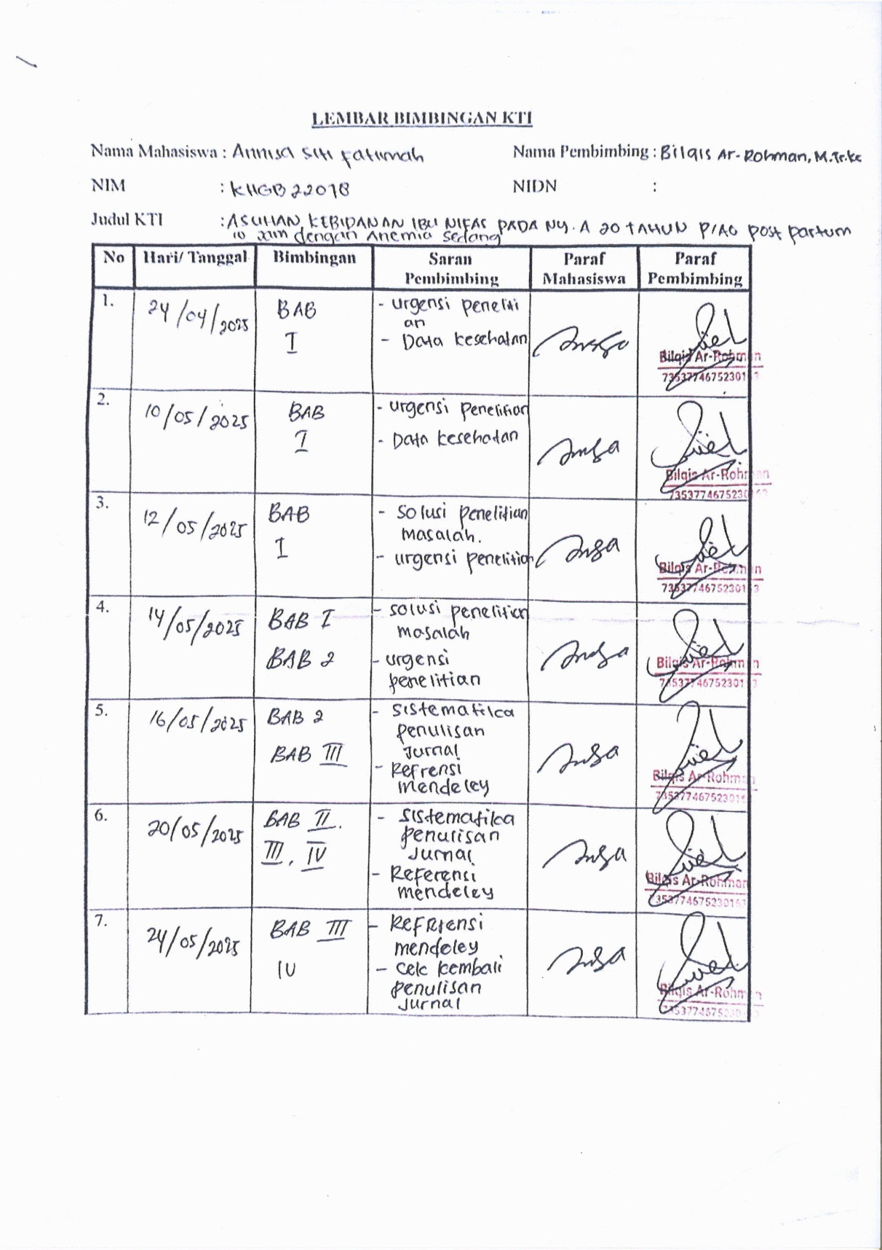
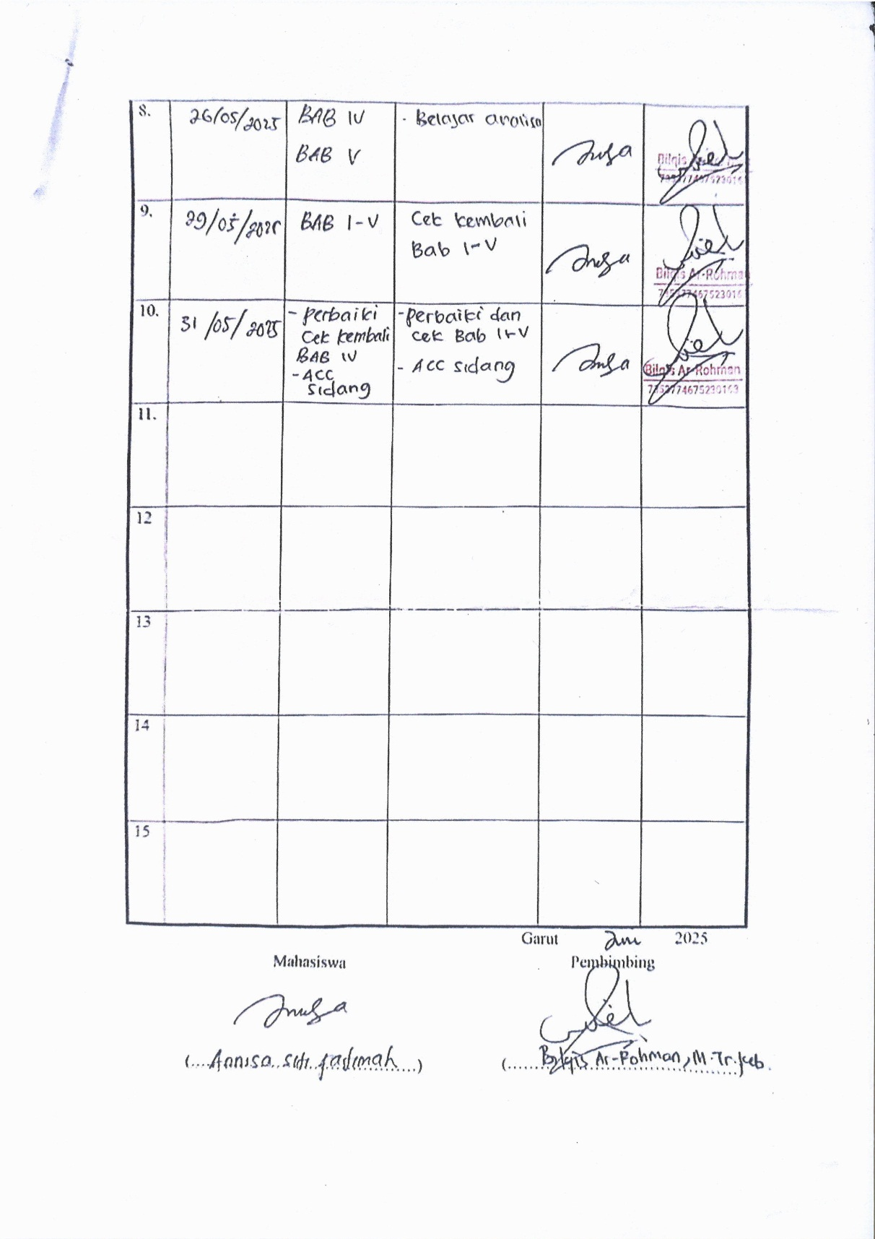
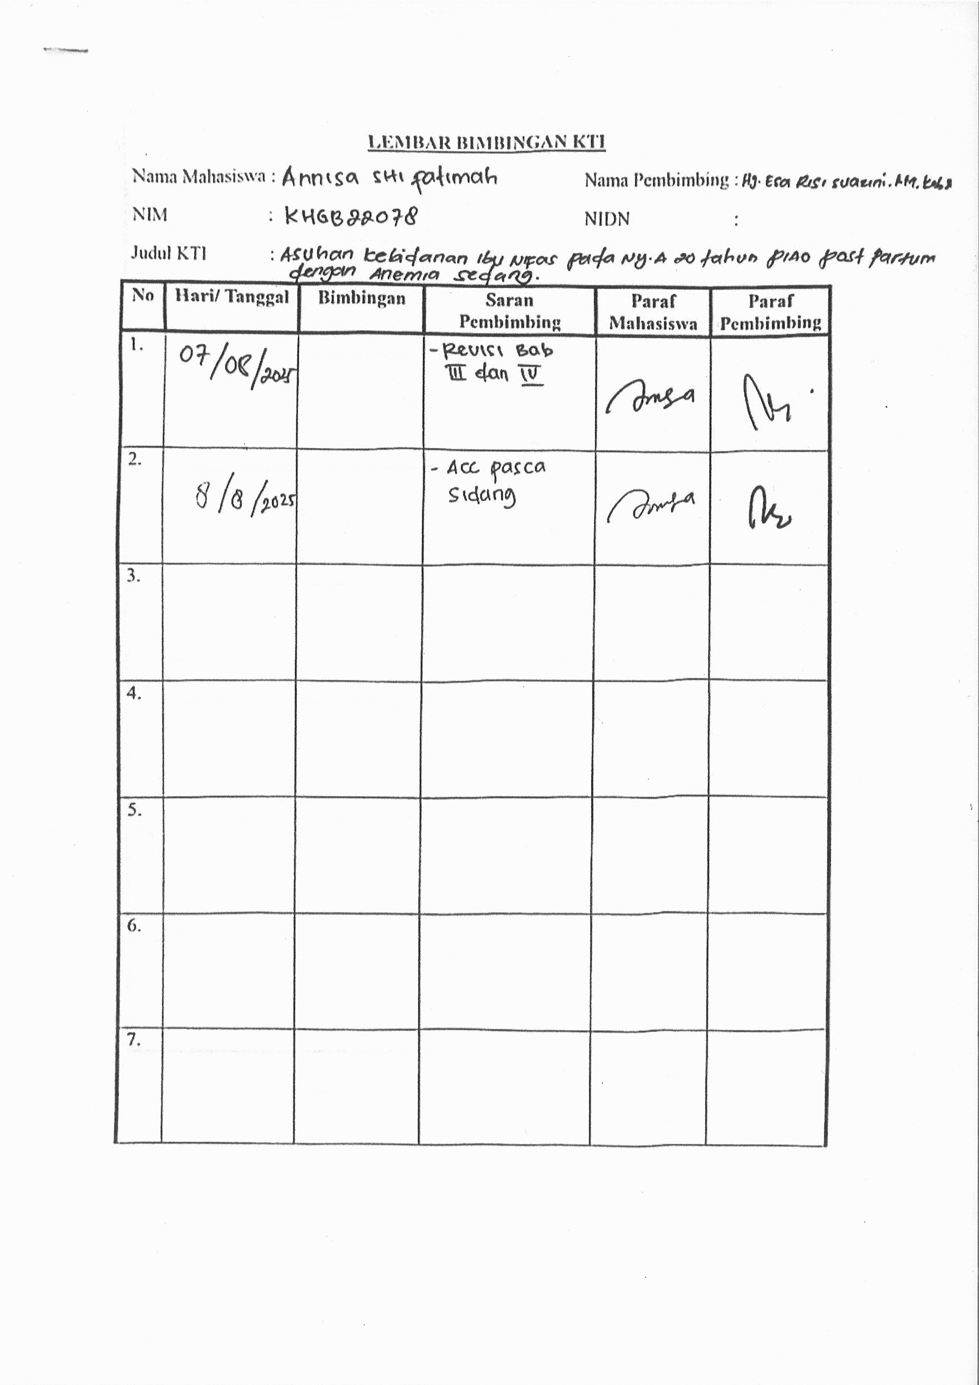
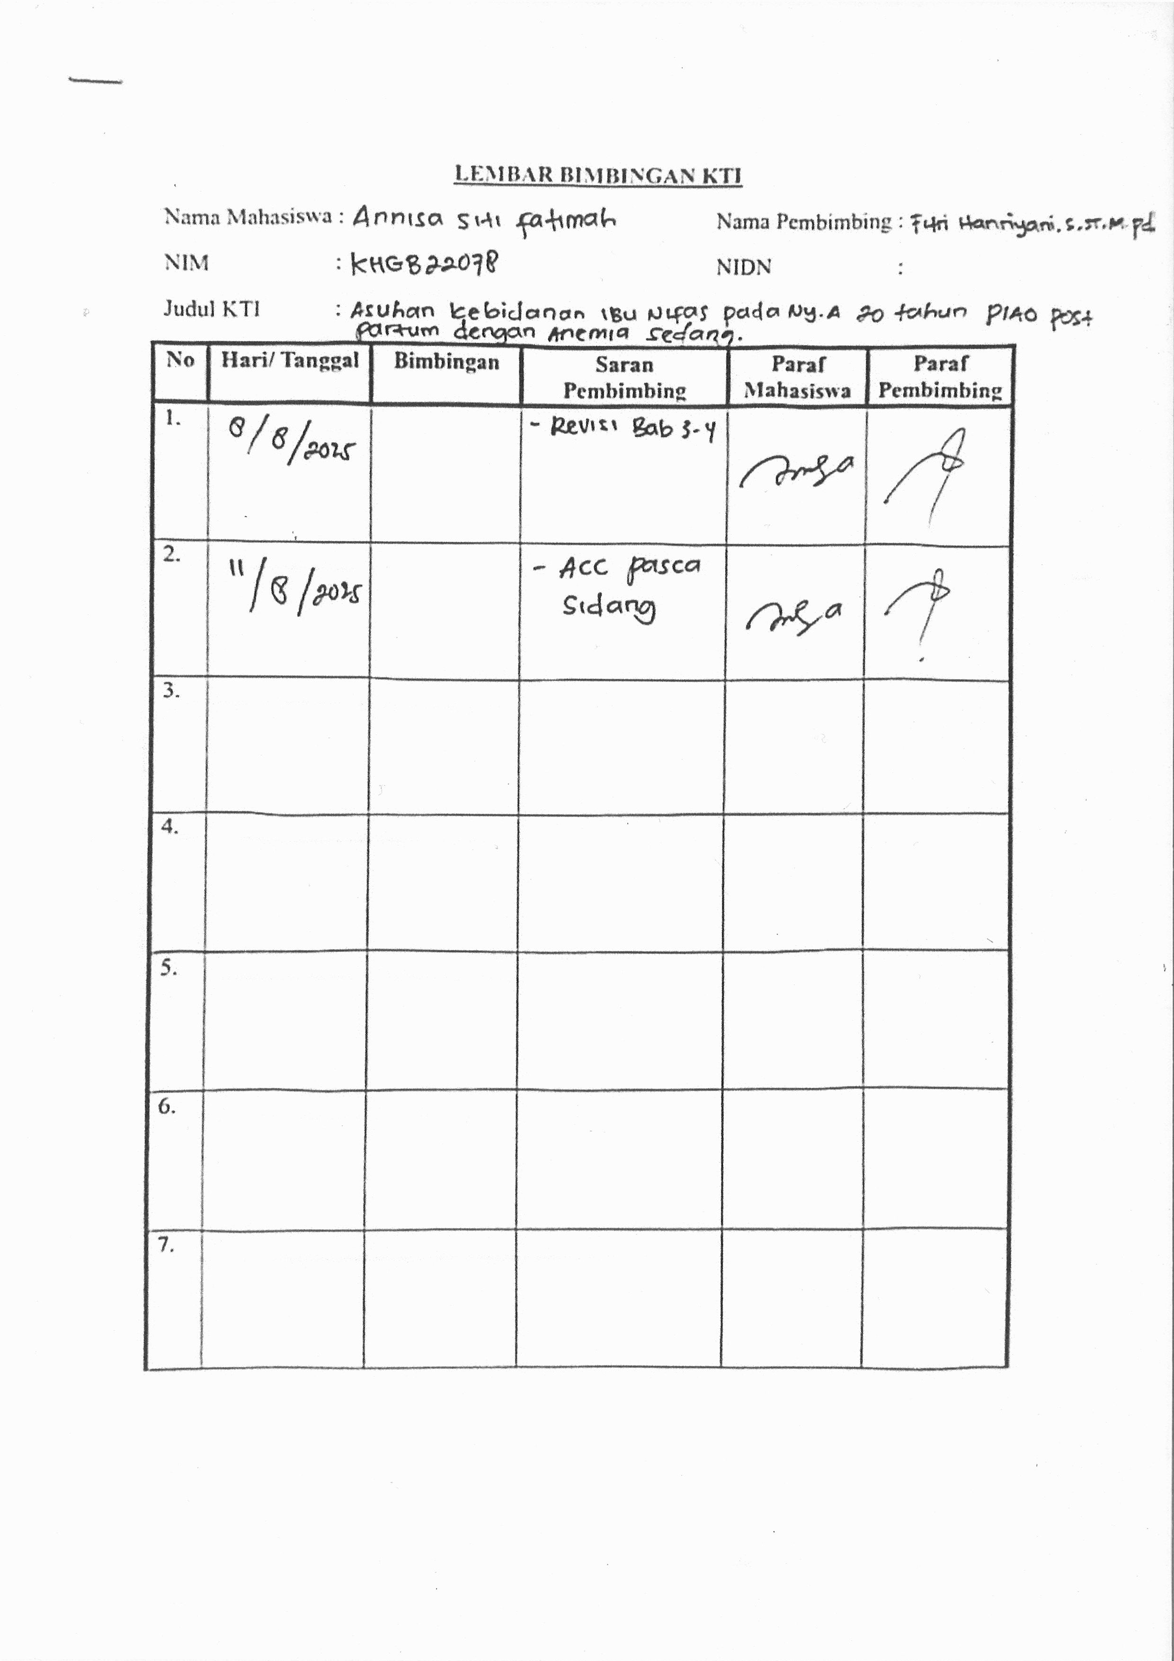

DAFTAR RIWAYAT HIDUP


Nama : Annisa siti fatimah
Tempat tanggal lahir : Campursari, 23 april 2004
Jenis kelamin : Perempuan
Nama ayah : Badru,S.Pd
Nama ibu : Dedeh kurniasih
No HP : 085758346203
Alamat : Dusun III Blok I Rt 09 Rw 03 Desa campursari
kec. megang sakti kab. Musi Rawas, Sumatera
Selatan.
Riwayat Pendidikan : 1. Paud Nurul huda
2.SDN 1 Campursari
3.SMP N Campursari
4. SMA N Unggulan Mengang Sakti.

